BỘ GIÁO DỤC VÀ ĐÀO TẠO  
TRƯỜNG ĐẠI HỌC SƯ PHẠM KĨ THUẬT TP.HCM  
KHOA ĐÀO TẠO CHẤT LƯỢNG CAO



**BÁO CÁO ĐỒ ÁN**

**MÔN: HỆ QUẢN TRỊ CƠ SỞ DỮ LIỆU**

**ĐỀ TÀI:**

**PHẦN MỀM QUẢN LÝ CÔNG DÂN THÀNH PHỐ**

GVHD: ThS. Lê Thị Minh Châu

Lớp: 21110CL5

|  |  |
| --- | --- |
| Sinh viên thực hiện: |  |
| Nguyễn Văn Hoàng | 21110828 |
| Nguyễn Hữu Công |  |
| Mai Anh Khoa |  |
| Hoàng Công Mạnh |  |

TP. Hồ Chí Minh, tháng 6, năm 2021

**MỤC LỤC**

LỜI NÓI ĐẦU 2

MÔ TẢ YÊU CẦU HỆ THỐNG 4

1. Mô tả và phân quyền hệ thống: 4

A) Mô tả hệ thống. 4

B) Mô tả chức năng 4

2. Mô tả cơ sở dữ liệu 4

3. Mô hình liên kết thực thể 5

4. Mô hình quan hệ ERD: 5

THIẾT KẾ HỆ THỐNG 5

1. Thiết kế giao diện. 5

2. Thiết kế cơ sở dữ liệu. 10

A) Mô tả các bảng 10

B) Mô tả các field trong table 11

THỰC HIỆN HÓA CHỨC NĂNG 19

1. Trigger 19

2. Stored Procedure 24

3. View 25

4. Function 26

5. Indexes 32

QUY TRÌNH SỬ DỤNG 33

1. Kết nối C# với hệ cơ sở dữ liệu 33

2. Sử dụng ứng dụng: 34

KẾT LUẬN 34

1. Những điều chúng em đạt được 34

2. Những hạn chế 34

3. Hướng phát triển: 35

TÀI LIỆU THAM KHẢO 35

# **LỜI NÓI ĐẦU**

Nhóm thực hiện xin được gửi đến cô Lê Thị Minh Châu – giảng viên bộ môn lời cảm ơn chân thành nhất.

Nhóm thực hiện xin cảm ơn sự quan tâm và giúp đỡ tận tình của Cô trong suốt quá trình giảng dạy, điều này đã giúp chúng em thực hiện cải thiện chất lượng công việc của nhóm.

Do chưa có nhiều kinh nghiệm làm để tài cũng như những hạn chế về kiến thức, trong bài báo cáo của nhóm chúng em sẽ không tránh khỏi những thiếu sót. Rất mong nhận được sự nhận xét, ý kiến đóng góp, phê bình từ phía cô để chúng em có thể thực hiện tốt hơn trong những công việc trong tương lai.

Nhóm thực hiện xin chân thành cảm ơn Cô.

**BẢNG PHÂN CÔNG NHIỆM VỤ**

|  |  |  |
| --- | --- | --- |
| Tên | Nhiệm vụ | Hoàn thành |
| Nguyễn Văn Hoàng | Đăng nhập  Căn cước công dân |  |
| Hoàng Công Mạnh | Hộ khẩu |  |
| Nguyễn Hữu Công | Khai sinh, khai tử  Tạm trú, tạm vắng |  |
| Mai Anh Khoa | Hòm thư |  |

# **MÔ TẢ YÊU CẦU HỆ THỐNG**

## **Mô tả và phân quyền hệ thống:**

1. **Mô tả hệ thống.**

Quản lý sẽ có tài khoản mật khẩu riêng để có thể đăng nhập vào hệ thống. Mỗi tài khoản sẽ có quyền riêng biệt mà mỗi tài khoản quản lý sẽ có như quản lý hôn nhân thì sẽ có quyền trong chức năng hôn nhân.

Bao gồm các thông tin của công dân đang sử dụng phần mềm.

1. **Mô tả chức năng**

Quản lý:

Quản lý sẽ có quyền giám sát, xem và quản lý thông tin, duyệt các đơn, tìm kiếm, lọc,… tùy thuộc vào mỗi chức năng(Hộ khẩu, hôn nhân, hòm thư,…).

Công dân:

Công dân sẽ có thể xem thông tin liên quan đến mình như thông tin cá nhân, thông tin hôn nhân,…

## **Mô tả cơ sở dữ liệu**

1. **Accounts**

Mỗi công dân sẽ có một tài khoản để đăng nhập cào hệ thống.

1. **Births**

Lưu trữ thông tin khai sinh của công dân.

1. **Certificates**

Lưu trữ căn cước công dân của công dân.

1. **Citizens**

Lưu trữ thông tin cá nhân của công dân.

1. **Households**

Lưu trữ thông tin của hộ khẩu.

1. **Detail_Households**

Lưu trữ thông tin chi tiết của hộ khẩu bao gồm từng thành viên trong mỗi hộ khẩu.

1. **Mails**

Lưu trữ thư gửi qua lại giữa các công dân, quản lý.

1. **People_Marriage**

Lưu trữ thông tin kết hôn, ly hôn của công dân.

1. **Temporarily_Absent**

Lưu trữ thông tin đơn tạm trú của công dân.

1. **Temporarily_Staying**

Lưu trữ thông tin đơn tạm vắng của công dân.

1. **Users_Deleted**

Lưu trữ thông tin người đã mất.

1. **Mô hình liên kết thực thể**
2. **Mô hình quan hệ ERD:**

**THIẾT KẾ HỆ THỐNG**

1. **Thiết kế giao diện.**
2. **fDangNhap**

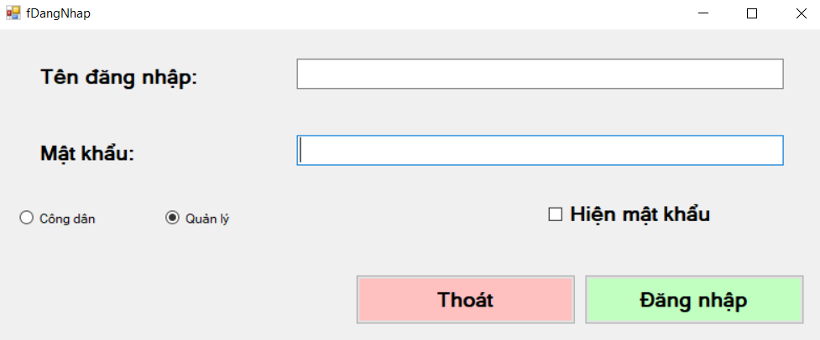

1. **fHoKhau**

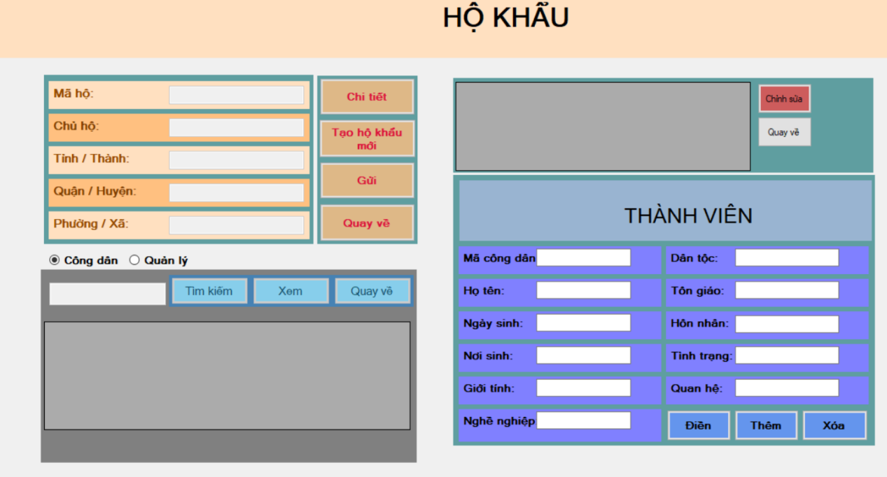

1. **fCCCD**

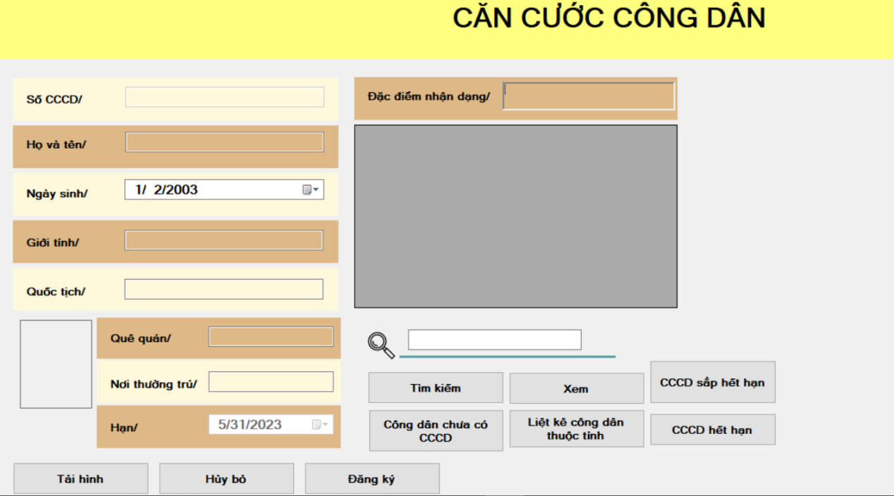

1. **fHomThu**

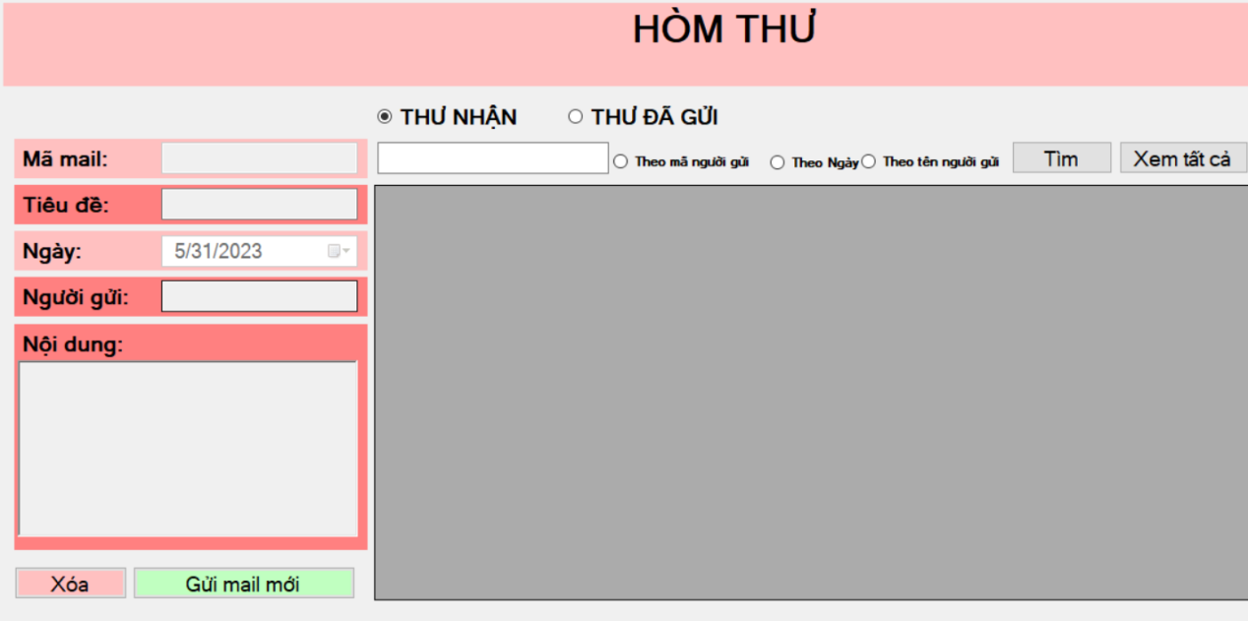

1. **fHonNhan**

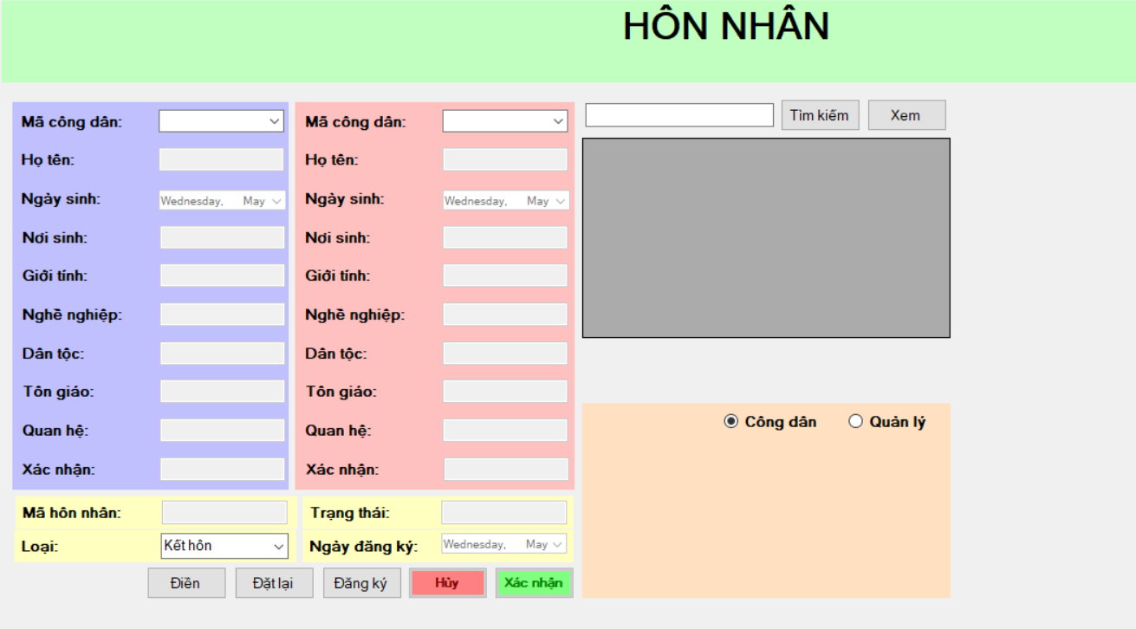

1. **fKhaiSinhKhaiTu**

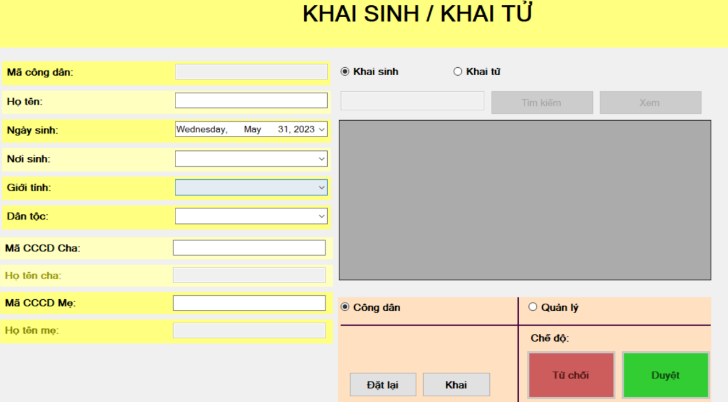

1. **fNewMail**

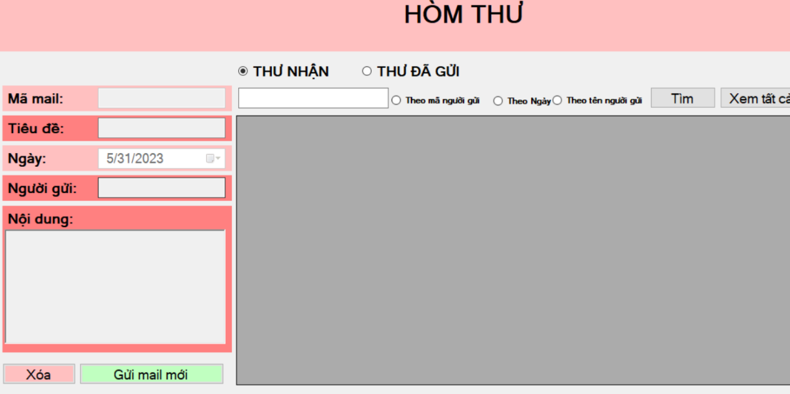

1. **fNguoiDung**

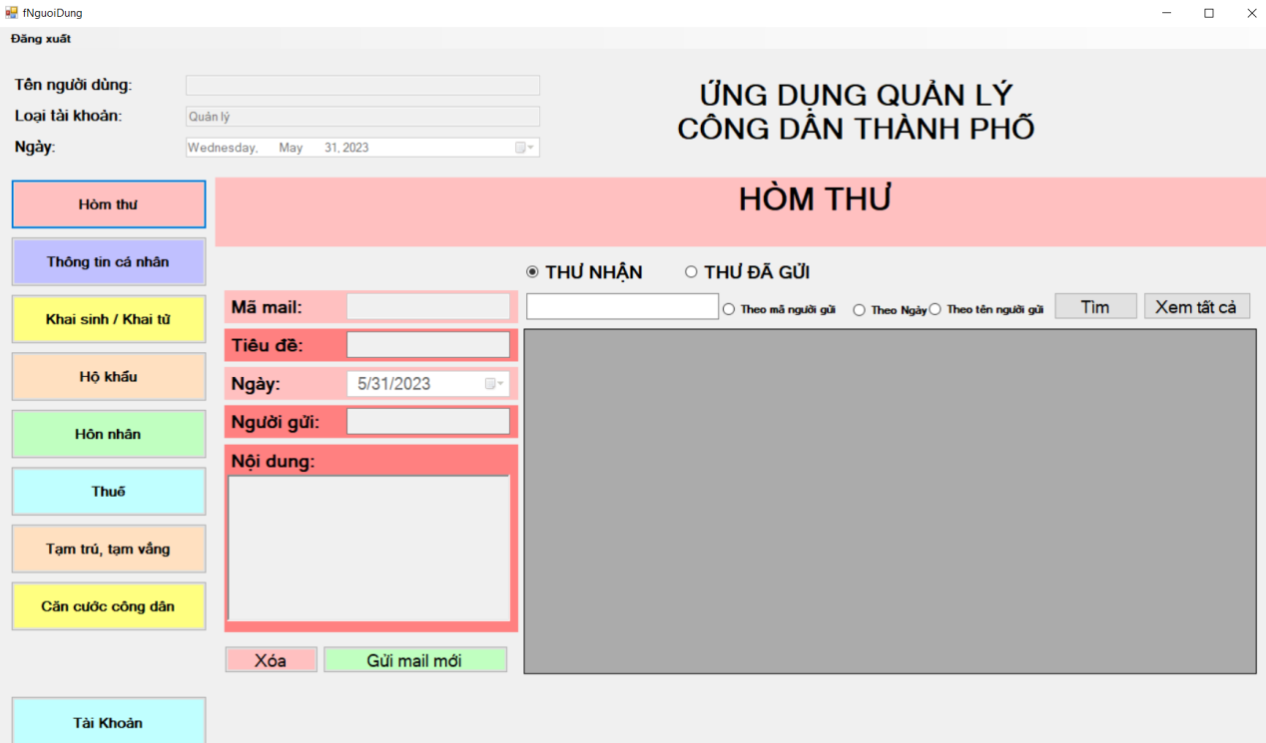

1. **fTaiKhoan**

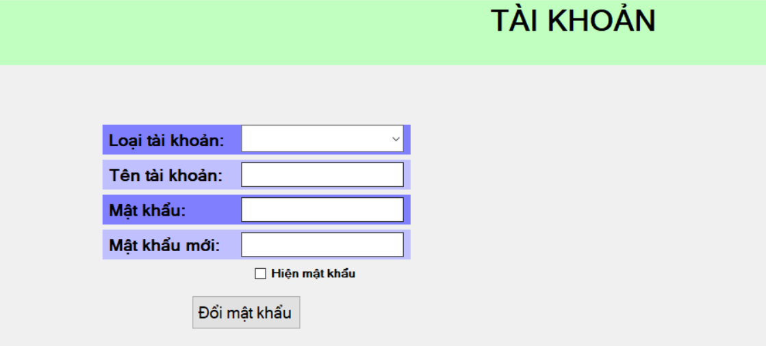

1. **fTamTruTamVang**

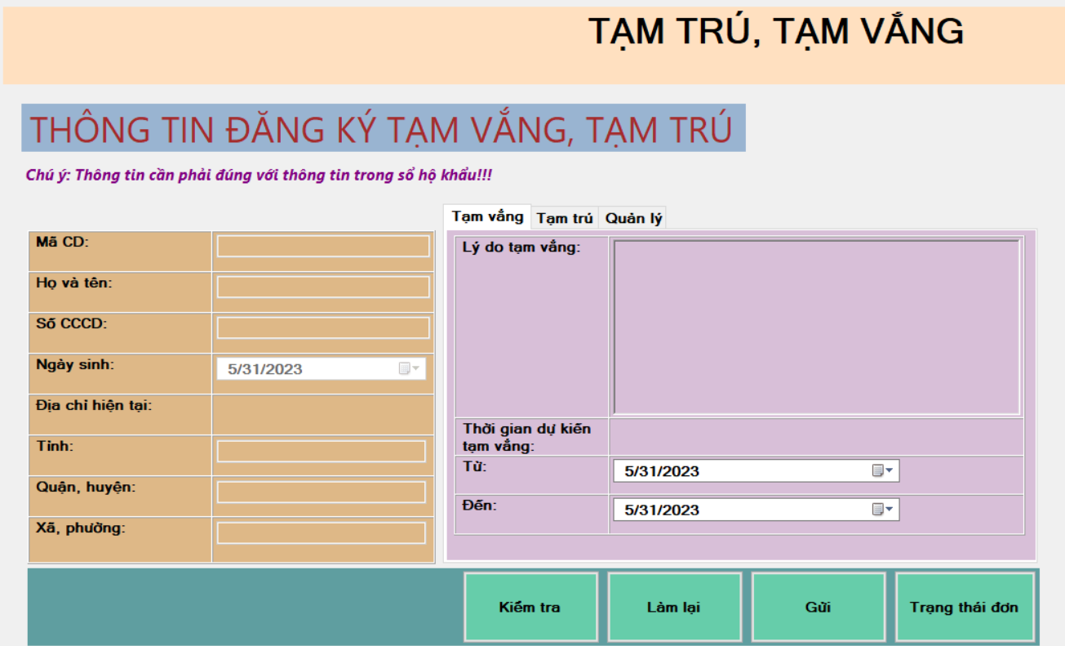

1. **fThongTinCaNhan**

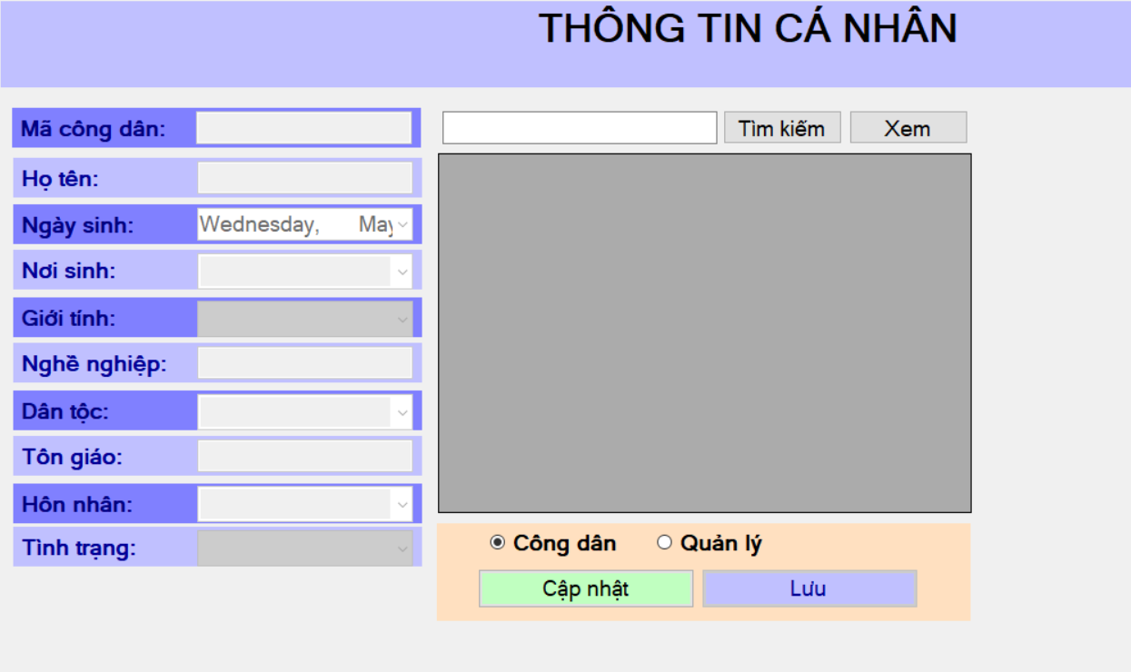

1. **Thiết kế cơ sở dữ liệu.**
2. **Mô tả các bảng**

|  |  |
| --- | --- |
| **Tên bảng** | **Mục đích** |
| Accounts | Chứa tài khoản người dùng |
| Births | Chứa thông tinh khai sinh của người dùng |
| Certificates | Chứa căn cước công dân của người dùng |
| Citizens | Chứa thông tin cá nhân của người dùng. |
| Households | Chứa thông tin hộ khẩu. |
| Detail_Households | Chứa thông tin chi tiết về hộ khẩu bào gồm các thành viên trong hộ khẩu. |
| Mails | Thông tin của thư. |
| People_Marriage | Thông tin hôn nhân. |
| Temporarily_Absent | Chứa thông tin của các đơn đăng ký tạm vắng. |
| Temporarily_Staying | Chứa thông tin của các đơn đăng ký tạm trú. |

1. **Mô tả các field trong table**

|  |  |  |  |  |
| --- | --- | --- | --- | --- |
| **Thực thể** | **Thuộc tính** | **Kiểu dữ liệu** | **Mô tả** | **Ví dụ** |
| Accounts | MaCD | Varchar(10) | Đóng vai trò là khóa ngoại (FOREIGN KEY) tham chiếu đến trường "MaCD" trong bảng "Citizens". Trường "MaCD" được sử dụng để xác định mã của công dân liên quan đến tài khoản. |  |
| matkhau | Nvarchar(max) | Chứa mật khẩu liên quan đến tài khoản |  |
| phanquyen | bit | Được sử dụng để xác định quyền hạn (công dân hoặc quản lý) của tài khoản liên quan đến các chức năng hoặc quyền truy cập trong hệ thống. |  |
| Births | MaCD | Varchar(10) | Đóng vai trò là khóa ngoại (FOREIGN KEY) tham chiếu đến trường "MaCD" trong bảng "Citizens". Trường "MaCD" được sử dụng để xác định mã công dân liên quan đến thông tin khai sinh. |  |
| NgaySinh | Date | Chứa thông tin về ngày sinh của người được khai sinh. |  |
| NoiSinh | Nvarchar(255) | Trường này chứa thông tin về nơi sinh của người được khai sinh |  |
| MaCD_Cha | Varchar(10) | Được sử dụng để xác định mã công dân của cha. |  |
| MaCD_Me | Varchar(10) | Được sử dụng để xác định mã công dân của mẹ. |  |
| NgayKhai | Date | Chứa thông tin về ngày khai báo thông tin khai sinh. |  |
| NgayDuyet | Date | Chứa thông tin về ngày duyệt thông tin khai sinh. |  |
| Certificates | ID | Int | Tự động tăng dần (IDENTITY) với mỗi bản ghi được thêm vào. |  |
| MaCCCD | Varchar(12) | Tạo ra giá trị tự động dựa trên giá trị của cột ID. |  |
| MaCD | Varchar(10) | Đại diện cho mã công dân. |  |
| QuocTich | Nvarchar(max) | Chứa thông tin quốc tịch của công dân. |  |
| QueQuan | Nvarchar(max) | Chứa thông tin quê quán của công dân. |  |
| NoiThuongTru | Nvarchar(max) | Chứa thông tin nơi thường trú của công dân. |  |
| HanSuDung | Date | Chứa thông tin về hạn sử dụng của căn cước công dân. |  |
| DacDiemNhanDang | Nvarchar(max) | Chứa thông tin về đặc điểm nhận dạng đặc biệt của công dân. |  |
| Avatar | Image | Chứa hình ảnh đại diện (avatar) của công dân |  |
| Citizens | MaCD | Varchar(10) | Đại diện cho mã công dân. |  |
| HoTen | Nvarchar(max) | Chứa thông tin về họ tên của công dân. |  |
| GioiTinh | Nvarchar(max) | Chứa thông tin về giới tính của công dân. |  |
| NgheNghiep | Nvarchar(max) | Chứa thông tin về nghề nghiệp của công dân. |  |
| DanToc | Nvarchar(max) | Chứa thông tin về dân tộc của công dân. |  |
| TonGiao | Nvarchar(max) | Chứa thông tin về tôn giáo của công dân. |  |
| TinhTrang | Nvarchar(max) | Chứa thông tin về tôn giáo của công dân.(“Còn sống”, “Đã chết”) |  |
| TinhTrangHonNhan | bit | Chứa thông tin về tình trạng hôn nhân của công dân. |  |
| MaHoKhau | Varchar(10) | Chứa thông tin mã hộ khẩu của công dân. |  |
| Detail_Households | MaHo | Varchar(10) | Chứa thông tin mã hộ khẩu của hộ khẩu. |  |
| MaCD | Varchar(10) | Chứa thông tin mã công dân của công dân. |  |
| TinhTrangCuTru | Nvarchar(255) | Chứa thông tin tình trang cư trú của công dân. |  |
| QuanHeVoiChuHo | Nvarchar(255) | Chứa thông tin quan hệ với chủ hộ của công dân. |  |
| NgayDangKy | Date | Chứa thông tin ngày đăng ký vào hộ khẩu của công dân. |  |
| TrangThai | Nvarchar(255) | Chứa thông tin trạng thái hộ khẩu của công dân. |  |
| Households | MaHo | Varchar(10) | Chứa thông tin mã hộ khẩu của hộ khẩu. |  |
| ChuHo | Varchar(10) | Chứa thông tin mã chủ hộ khẩu của hộ khẩu. |  |
| TinhThanh | Nvarchar(255) | Chứa thông tin tỉnh thành của hộ khẩu. |  |
| QuanHuyen | Nvarchar(255) | Chứa thông tin quận huyện của hộ khẩu. |  |
| PhuongXa | Nvarchar(255) | Chứa thông tin phường xã của hộ khẩu. |  |
| NgayDangKy | Date | Chứa thông tin ngày đăng ký của hộ khẩu. |  |
| TrangThai | Nvarchar(255) | Chứa thông tin trạng thái của hộ khẩu. |  |
| Mails | MaMail | Varchar(10) | Chứa thông tin mã mail của Mail. |  |
| TieuDe | Nvarchar(max) | Chứa thông tin tiêu đề của Mail. |  |
| Ngay | Date | Chứa thông tin ngày gửi của Mail. |  |
| NguoiGui | Varchar(10) | Chứa mã công dân người gửi của Mail. |  |
| NguoiNhan | Varchar(10) | Chứa mã công dân người nhận của Mail. |  |
| NoiDung | Nvarchar(max) | Chứa nội dung của Mail. |  |
| People_Marriage | MaHN | Varchar(10) | Chứa mã hôn nhân của đơn kết hôn/ly hôn. |  |
| MaCDChong | Varchar(10) | Chứa mã công dân chồng của đơn kết hôn/ly hôn. |  |
| MaCDVo | Varchar(10) | Chứa mã công dân vợ của đơn kết hôn/ly hôn. |  |
| Loai | Nvarchar(255) | Chứa loại(Kêt hôn, Ly hôn). |  |
| NgayDangKy | Date | Chứa ngày đăng ký của đơn kết hôn/ly hôn. |  |
| XacNhanLan1 | Varchar(10) | Chứa mã công dân của người xác nhận lần 1. |  |
| XacNhanLan2 | Varchar(10) | Chứa mã công dân của người xác nhận lần 2. |  |
| TrangThai | Nvarchar(255) | Chứa trạng thái của đơn. |  |
| Temporarily_Absent | ID | Varchar(10) | Chứa ID của đơn tạm vắng. |  |
| MaCD | Varchar(10) | Chứa mã công dân người đăng ký của đơn tạm vắng. |  |
| MaCCCD | Varchar(12) | Chứa mã căn cước công dân người đăng ký của đơn tạm vắng. |  |
| Tinh | Nvarchar(max) | Chứa tên tỉnh của người đăng ký của đơn tạm vắng. |  |
| Huyen | Nvarchar(max) | Chứa tên huyện của người đăng ký của đơn tạm vắng. |  |
| Xa | Nvarchar(max) | Chứa tên xã của người đăng ký của đơn tạm vắng. |  |
| LyDo | Nvarchar(max) | Chứa lý do của đơn tạm vắng. |  |
| Thoi_gian_bat_dau | Date | Chứa thời gian bắt đầu của đơn tạm vắng. |  |
| Thoi_gian_ket_thuc | Date | Chứa thời gian kết thúc của đơn tạm vắng. |  |
| TrangThai | Nvarchar(max) | Chứa trạng thái của đơn tạm vắng. |  |
| Temporarily_Staying | ID | Varchar(10) | Chứa ID của đơn tạm trú. |  |
| MaCD | Varchar(10) | Chứa mã công dân người đăng ký của đơn tạm trú. |  |
| MaCCCD | Varchar(12) | Chứa mã căn cước công dân người đăng ký của đơn tạm trú. |  |
| Tinh | Nvarchar(max) | Chứa tên tỉnh của người đăng ký của đơn tạm trú. |  |
| Huyen | Nvarchar(max) | Chứa tên huyện của người đăng ký của đơn tạm trú. |  |
| Xa | Nvarchar(max) | Chứa tên xã của người đăng ký của đơn tạm trú. |  |
| LyDo | Nvarchar(max) | Chứa lý do của đơn tạm trú. |  |
| Thoi_gian_bat_dau | Date | Chứa thời gian bắt đầu của đơn tạm trú. |  |
| TrangThai | Nvarchar(max) | Chứa trạng thái của đơn tạm trú. |  |
| Users_Deleted | MaCD | Varchar(10) | Chứa mã công dân của người mất. |  |
| NguoiKhai | Varchar(10) | Chứa mã công dân của người khai tử cho người mất. |  |
| NguyenNhan | Nvarchar(max) | Chứa nguyên nhân chết. |  |
| NgayTu | Date | Chứa ngày mất. |  |
| NgayKhai | Date | Chứa ngày khai. |  |
| NgayDuyet | Date | Chứa ngày duyệt. |  |

**THỰC HIỆN HÓA CHỨC NĂNG**

1. Trigger

|  |  |
| --- | --- |
| **Công dụng** | **Code** |
| Chỉ có công dân còn sống mới được thêm vào bảng [Users_Deleted], set trạng thái “Đã chết” cho công dân được thêm vào nếu hợp lệ. | CREATE or ALTER TRIGGER [trg_Citizen_Delete] ON [Users_Deleted]  FOR INSERT  AS  BEGIN  DECLARE @MaCD varchar(10);  DECLARE @CheckMaCD INT;  SELECT @MaCD = MaCD FROM inserted;  SELECT @CheckMaCD = COUNT(*) FROM Citizens WHERE Citizens.MaCD = @MaCD AND Citizens.TinhTrang = N'Đã chết'  IF @CheckMaCD > 0  BEGIN  RAISERROR('Không thể thêm công dân đã chết vào bảng Users_Deleted!', 16, 1);  ROLLBACK TRANSACTION;  END  ELSE  BEGIN  UPDATE [Citizens]  SET TinhTrang = N'Đã chết'  WHERE MaCD = @MaCD  END  END |
| Kiểm tra xem người khai có phải chủ hộ trong cùng hộ khẩu hay không. | CREATE TRIGGER [Check_Death_NguoiKhai]  ON [Users_Deleted]  FOR INSERT  AS  BEGIN  DECLARE @MaCD varchar(10), @NguoiKhai varchar(10), @ChuHo varchar(10), @MaHoKhau varchar(10)  SELECT @MaCD = i.MaCD, @NguoiKhai = i.NguoiKhai, @MaHoKhau = c.MaHoKhau  FROM inserted i  JOIN [Citizens] c ON i.MaCD = c.MaCD  SELECT @ChuHo = h.ChuHo  FROM [Households] h  WHERE h.MaHo = @MaHoKhau  IF @NguoiKhai != @ChuHo  BEGIN  RAISERROR ('Nguoi khai phai la chu ho trong cung ho khau', 16, 1)  ROLLBACK TRANSACTION  END  END |
| Tính toán hạn sử dụng của căn cước công dân thêm 10 năm kể từ ngày đăng ký. | CREATE OR ALTER TRIGGER [trg_Certificates_calHanSuDung]  ON [Certificates]  AFTER INSERT  AS  BEGIN  UPDATE [Certificates]  SET HanSuDung = DATEADD(YEAR, 10, GETDATE())  WHERE MaCD IN (SELECT MaCD FROM inserted);  END; |
| Trigger cho việc kiểm tra MaCDChong có giới tính nam, lớn hơn hoặc bằng 20 tuổi và MaCDVo có giới tính nữ, lớn hơn hoặc bằng 18 tuổi. | CREATE OR ALTER TRIGGER [trg_People_Marriage_GioiTinhVoChong]  ON [People_Marriage]  AFTER INSERT, UPDATE  AS  BEGIN  DECLARE @MaCDChong varchar(10), @MaCDVo varchar(10),  @gtChong nvarchar(max), @gtVo nvarchar(max),  @tuoiChong int, @tuoiVo int  SELECT @MaCDChonG = MaCDChong, @MaCDVo = MaCDVo  FROM inserted  SELECT @gtChong = GioiTinh  FROM Citizens  WHERE MaCD = @MaCDChong  SELECT @gtVo = GioiTinh  FROM Citizens  WHERE MaCD = @MaCDVo  SELECT @tuoiChong = YEAR(GETDATE()) - YEAR(NgaySinh)  FROM Births  WHERE MaCD = @MaCDChong  SELECT @tuoiVo = YEAR(GETDATE()) - YEAR(NgaySinh)  FROM Births  WHERE MaCD = @MaCDVo  IF(@gtChong != 'Nam' OR @tuoiChong < 20)  BEGIN  ROLLBACK TRAN  RAISERROR (N'Thông tin người chồng không hợp lệ (GT: nam, tuổi >= 20', 16, 1)  END;  IF(@gtVo != N'Nữ' OR @tuoiVo < 18)  BEGIN  ROLLBACK TRAN  RAISERROR (N'hông tin người chồng không hợp lệ (GT: nữ, tuổi >= 18', 16, 1)  END  END; |
| Kiểm tra 1 công dân không thể có 2 hộ khẩu cùng lúc. | CREATE OR ALTER TRIGGER [trg_Detail_Households_MaCD]  ON [Detail_Households]  AFTER INSERT  AS  BEGIN  DECLARE @SoHo int  SELECT @SoHo = COUNT(MaHo)  FROM Detail_Households  WHERE MaCD IN (SELECT MaCD FROM inserted)  GROUP BY MaCD;  if(@SoHo > 1)  BEGIN  ROLLBACK TRAN  RAISERROR (N'Một công dân không thể có hai hộ khẩu', 16, 1)  END;  END; |
| Kiểm tra công dân đã có hộ khẩu hay chưa, cập nhật mã hộ khẩu của công dân sau khi thêm. | CREATE TRIGGER [trg_AddCitizenToHousehold]  ON [Detail_Households]  AFTER INSERT  AS  BEGIN  SET NOCOUNT ON;    DECLARE @MaHo varchar(10), @MaCD varchar(10);  SELECT @MaHo = inserted.MaHo, @MaCD = inserted.MaCD  FROM inserted;    -- Kiểm tra xem công dân đã có hộ khẩu trước đó hay chưa  IF EXISTS(SELECT 1 FROM [Citizens] WHERE MaCD = @MaCD AND MaHoKhau IS NOT NULL)  BEGIN  RAISERROR('Citizen already has a household, cannot add to another household', 16, 1);  ROLLBACK TRANSACTION;  RETURN;  END    -- Cập nhật trạng thái hộ khẩu của công dân  UPDATE [Citizens] SET MaHoKhau = @MaHo WHERE MaCD = @MaCD;  END |
| Cập nhật mã hộ khẩu cho công dân khi xóa công dân ra khỏi hộ khẩu. | CREATE TRIGGER [dbo].[trg_RemoveCitizenFromHousehold]  ON [dbo].[Detail_Households]  AFTER DELETE  AS  BEGIN    DECLARE @MaHo varchar(10), @MaCD varchar(10);  SELECT @MaHo = deleted.MaHo, @MaCD = deleted.MaCD FROM deleted;    -- Cập nhật trạng thái hộ khẩu của công dân  UPDATE [Citizens] SET MaHoKhau = NULL WHERE MaCD = @MaCD;  END  GO |
| Cập nhật mã hộ khẩu cho công dân khi thêm công dân vào hộ khẩu. | CREATE TRIGGER TR_UpdateHouseholdStatus  ON [Detail_Households]  FOR INSERT, DELETE  AS  BEGIN  -- Update household status after inserting new citizen  IF EXISTS (SELECT 1 FROM inserted)  BEGIN  UPDATE [Citizens]  SET MaHoKhau = I.MaHo  FROM [Citizens] AS C  INNER JOIN inserted AS I ON C.MaCD = I.MaCD;  END  END; |
| Kiểm tra công dân phải trên 16 tuổi. | CREATE OR ALTER TRIGGER [dbo].[trg_CheckTuoiCongDan]  ON Certificates  for INSERT,UPDATE  AS  BEGIN  DECLARE @TUOI INT  SELECT @TUOI=YEAR(GETDATE())-YEAR(NgaySinh)  FROM Certificates ce,Births bi  Where ce.MaCD=bi.MaCD  if(@TUOI<16)  begin  rollback tran  print 'Tuổi của công dân phải đủ 16'  end  END |
| Khi xóa một hộ khẩu, xóa hết thành viên của hộ khẩu đó. | GO  CREATE TRIGGER [dbo].[trg_DELETE_DetailHouseHolds]  ON Households  FOR DELETE  AS  BEGIN  DELETE FROM Detail_Households WHERE MaHo IN (SELECT MaHo from deleted);  END |

1. Stored Procedure

|  |  |
| --- | --- |
| **Công dụng** | **Code** |
| Đăng ký căn cước công dân | CREATE OR ALTER PROCEDURE PROC_RegisterCertificate  (@macd varchar(10), @quoctich nvarchar(max), @quequan nvarchar(max), @noithuongtru nvarchar(max), @dacdiemnhandang nvarchar(max), @img image)  AS  BEGIN  INSERT INTO Certificates (MaCD, QuocTich, QueQuan, NoiThuongTru, DacDiemNhanDang, Avatar)  VALUES (@macd,@quoctich,@quequan,@noithuongtru,@dacdiemnhandang,@img)  END |
| Lấy tất cả thông tin của công dân. | CREATE OR ALTER PROC [dbo].[spud_thongtinCongDan]  AS  BEGIN  SELECT ci.MaCD,ci.HoTen,ci.GioiTinh,ci.NgheNghiep,ci.DanToc,ci.TonGiao,ci.TinhTrang,ci.TinhTrang,ci.MaHoKhau,bi.NgaySinh,bi.NgaySinh,bi.NoiSinh,bi.MaCD_Cha,bi.MaCD_Me,bi.MaCD_Cha,bi.MaCD_Me,bi.NgayKhai,bi.NgayDuyet,ho.ChuHo,ho.TinhThanh,ho.QuanHuyen,ho.PhuongXa,ho.NgayDangKy,ho.TrangThai  FROM Citizens ci,Households ho,Births bi  WHERE ci.MaCD=bi.MaCD AND ho.MaHo=ci.MaHoKhau  END |
| Thủ tục xuất ra danh sách công dân tạm trú ở khu vực (tham số:thành phố, huyện, xã )mà chưa được duyệt. | CREATE OR ALTER PROC [dbo].[spud_CongDanTamTru_ChuaDuyet](@Tinh nvarchar(max),@huyen nvarchar(max),@xa nvarchar(max))  AS  BEGIN  SELECT *  FROM Temporarily_Staying  WHERE TrangThai='Chưa duyệt' AND Tinh=@Tinh AND Huyen=@huyen AND Xa=@xa  END; |

1. View

|  |  |
| --- | --- |
| **Công dụng** | **Code** |
| Liệt kê các công dân hiện chưa có căn cước công dân. | CREATE VIEW [Citizens_Without_Certificates]  AS  SELECT MaCD, HoTen, GioiTinh, NgheNghiep, DanToc, TonGiao, TinhTrang  FROM Citizens  WHERE MaCD NOT IN (SELECT MaCD FROM Certificates);  GO |
| Xem thông tin cá nhân của công dân. | CREATE OR ALTER VIEW PERSONAL_INFORMATION  AS  SELECT *  FROM [Citizens] |
| Xem thông tin của Mail gồm người gửi, người nhận. | CREATE OR ALTER VIEW MAILBOX  AS  SELECT MaMail, TieuDe, Ngay, ctz1.HoTen AS TenNguoiGui, m.NguoiGui as MaNguoiGui,ctz2.HoTen AS TenNguoiNhan, m.NguoiNhan as MaNguoiNhan, NoiDung  FROM  Mails m  INNER JOIN [Citizens] ctz1 ON m.NguoiGui = ctz1.MaCD  INNER JOIN [Citizens] ctz2 ON m.NguoiNhan = ctz2.MaCD  GO |
| Lấy thông tin căn cước công dân của công dân. | CREATE OR ALTER VIEW V_GetCertificates  AS  SELECT c.MaCD, ce.MaCCCD, c.HoTen, ce.DacDiemNhanDang, ce.NoiThuongTru, ce.QueQuan, ce.QuocTich, b.NgaySinh, ce.HanSuDung, c.GioiTinh  FROM Citizens c, Certificates ce, Births b  WHERE c.MaCD = ce.MaCD AND c.MaCD = b.MaCD  GO |
| Lấy thông tin công dân. | CREATE VIEW V_GetDataUser --(Certificate) của hoàng  AS  SELECT c.MaCD, ce.MaCCCD, c.HoTen, ce.DacDiemNhanDang, ce.NoiThuongTru, ce.QueQuan, ce.QuocTich, b.NgaySinh, ce.HanSuDung, c.GioiTinh, ac.phanquyen  FROM Citizens c, Certificates ce, Births b, Accounts ac  WHERE c.MaCD = ce.MaCD AND c.MaCD = b.MaCD AND c.MaCD = ac.MaCD  GO |

1. Function

|  |  |
| --- | --- |
| **Công dụng** | **Code** |
| Function lấy danh sách các công dân tạm vắng theo huyện | CREATE or ALTER FUNCTION fn_DSCDTamVangTheoHuyen(@Huyen nvarchar(max))  RETURNS TABLE  AS  RETURN(  SELECT cti.MaCD, HoTen, GioiTinh, NgheNghiep, DanToc, TonGiao, TinhTrang  FROM Citizens cti, Temporarily_Absent ta  WHERE cti.MaCD = ta.MaCD  AND ta.Huyen = @Huyen ) |
| Function lấy danh sách các công dân tạm vắng theo xã | CREATE or ALTER FUNCTION fn_DSCDTamVangTheoXa(@Xa nvarchar(max))  RETURNS TABLE  AS  RETURN(  SELECT cti.MaCD, HoTen, GioiTinh, NgheNghiep, DanToc, TonGiao, TinhTrang  FROM Citizens cti, Temporarily_Absent ta  WHERE cti.MaCD = ta.MaCD  AND ta.Xa = @Xa ) |
| Function lấy danh sách các công dân tạm vắng theo tỉnh | CREATE or ALTER FUNCTION fn_DSCDTamVangTheoTinh(@Tinh nvarchar(max))  RETURNS TABLE  AS  RETURN(  SELECT cti.MaCD, HoTen, GioiTinh, NgheNghiep, DanToc, TonGiao, TinhTrang  FROM Citizens cti, Temporarily_Absent ta  WHERE cti.MaCD = ta.MaCD  AND ta.Tinh = @Tinh ) |
| Function lấy danh sách công dân có cùng hộ khẩu. | CREATE or ALTER FUNCTION fn_DSCDCungMaHo(@MaHo nvarchar(max))  RETURNS TABLE  AS  RETURN(  SELECT cti.MaCD, HoTen, GioiTinh, NgheNghiep, DanToc, TonGiao, TinhTrang  FROM Citizens cti  WHERE cti.MaCD IN (SELECT MaCD FROM Detail_Households WHERE MaHo = @MaHo)) |
| Hàm tính số lượng người cùng trong 1 hộ khẩu (thông số truyền vào là mã hộ). | CREATE FUNCTION dbo.Fn_CountPeopleInHousehold(@MaHo int)  RETURNS int  AS  BEGIN  DECLARE @count int;  SELECT @count = COUNT(*)  FROM Detail_Households  WHERE MaHo = @MaHo;  RETURN @count;  END; |
| Trả về chuỗi địa chỉ tỉnh+ huyện+ xã trong thông tin tạm vắng. | CREATE FUNCTION dbo.Fn_GetAddress(@MaCD int)  RETURNS nvarchar(max)  AS  BEGIN  DECLARE @address nvarchar(max);  SELECT @address = CONCAT(Tinh, ', ', Huyen, ', ', Xa)  FROM Temporarily_Absent  WHERE MaCD = @MaCD;  RETURN @address;  END; |
| Hàm đếm số lượng người tạm trú tại 1 khu vực. | CREATE FUNCTION dbo.Fn_CountTemporarilyStaying(@Tinh NVARCHAR(max), @Huyen NVARCHAR(max), @Xa NVARCHAR(max))  RETURNS int  AS  BEGIN  DECLARE @count int;  SELECT @count = COUNT(*)  FROM Temporarily_Staying  WHERE Tinh = @Tinh AND Huyen = @Huyen AND Xa = @Xa;  RETURN @count;  END; |
| Tính số người chết trong năm(truyền vào năm cần xem) | CREATE FUNCTION dbo.Fn_CountDeathInYear(@year int)  RETURNS int  AS  BEGIN  DECLARE @count int;  SELECT @count = COUNT(*)  FROM Users_Deleted  WHERE YEAR(NgayTu) = @year;  RETURN @count;  END; |
| Hàm đếm số lượng hộ trong khu vực cụ thể(tỉnh,huyện,xã) | CREATE FUNCTION Fn_CountHouseholdsInArea  (  @tinhThanh NVARCHAR(max),  @quanHuyen NVARCHAR(max),  @phuongXa NVARCHAR(max)  )  RETURNS INT  AS  BEGIN  DECLARE @soLuongHo INT  SELECT @soLuongHo = COUNT(*)  FROM Households AS H  WHERE H.TinhThanh = @tinhThanh  AND H.QuanHuyen = @quanHuyen  AND H.PhuongXa = @phuongXa;  RETURN @soLuongHo;  END |
| Kiểm tra đăng nhập, truyền vào tài khoản và mật khẩu. | CREATE OR ALTER FUNCTION FN_CheckAuthentication(@username varchar(10), @password nvarchar(max))  RETURNS TABLE  AS  RETURN(  SELECT * FROM Accounts ac WHERE ac.MaCD = @username AND ac.matkhau = @password  ) |
| Liệt kê các công dân có quê quán ở 1 tỉnh (truyền vào tên tỉnh ). | CREATE FUNCTION dbo.GetCitizensByProvince( @Province NVARCHAR(MAX))  RETURNS TABLE  AS  RETURN  (  SELECT C.MaCD, C.HoTen, C.GioiTinh, Certi.QueQuan, C.NgheNghiep, C.DanToc, C.TonGiao, C.TinhTrang  FROM [Citizens] AS C  INNER JOIN [Certificates] AS Certi ON C.MaCD = Certi.MaCD  WHERE Certi.QueQuan LIKE '%' + LOWER(@Province) + '%'  ); |
| Hàm tìm danh sách các hộ trong 1 khu vực ( truyền vào: tỉnh thành, huyện, phường). | CREATE FUNCTION dbo.GetHouseholdsByLocation( @TinhThanh NVARCHAR(255), @QuanHuyen NVARCHAR(255), @PhuongXa NVARCHAR(255))  RETURNS TABLE  AS  RETURN  (  SELECT MaHo, ChuHo, TinhThanh, QuanHuyen, PhuongXa, NgayDangKy, TrangThai  FROM [Households]  WHERE TinhThanh = @TinhThanh AND QuanHuyen = @QuanHuyen AND PhuongXa = @PhuongXa  ); |
| hàm tìm CCCD của công dân có MaCD là tham số truyền vào | CREATE OR ALTER FUNCTION FN_GetCertificates(@macd varchar(10)) --(Certificate) của hoàng  RETURNS TABLE  AS  RETURN(  SELECT MaCD,MaCCCD ,HoTen ,DacDiemNhanDang ,NoiThuongTru ,QueQuan,QuocTich,NgaySinh,HanSuDung,GioiTinh  FROM V_GetCertificates v  WHERE v.MaCD = @macd) |
| hàm trả về dữ liệu của công dân có MaCD là tham số truyền và | CREATE FUNCTION FN_GetDataUser(@macd varchar(10))  RETURNS TABLE  AS  RETURN(  SELECT * FROM V_GetDataUser v WHERE v.MaCD = @macd  ) |
| Hàm tính số lượng công dân hiện có. | CREATE OR ALTER FUNCTION [dbo].[Fn_TinhTongDanCu]()  RETURNS INT  AS  BEGIN  DECLARE @COUNT INT  SELECT @COUNT=COUNT(*)  FROM Citizens;  RETURN @COUNT;  END |
| Liệt kê những căn cước công dân có hạn sử dụng năm nay, hoặc năm sau là hết hạn. | CREATE OR ALTER FUNCTION [dbo].[Fn_CongDanSapHetHanSuDung]()  RETURNS @SapHetHan TABLE (ID int,MaCCCD nvarchar(12),MaCD varchar(10),QuocTich nvarchar(max),QueQuan nvarchar(max),NoiThuongTru nvarchar(max),HanSuDung nvarchar(max),DacDiemNhanDang nvarchar(max))  AS  BEGIN  INSERT INTO @SapHetHan(ID,MaCCCD,MaCD,QuocTich,QueQuan,NoiThuongTru,HanSuDung,DacDiemNhanDang)  SELECT ID,MaCCCD,MaCD,QuocTich,QueQuan,NoiThuongTru,HanSuDung,DacDiemNhanDang  FROM Certificates  WHERE YEAR(HanSuDung)=YEAR(GETDATE())AND YEAR(HanSuDung)=( YEAR(GETDATE()) + 1 );  return  END |
| Liệt kê những căn cước công dân hết hạn. | CREATE OR ALTER FUNCTION [dbo].[Fn_CongDanHetHanSuDung]()  RETURNS @SapHetHan TABLE (ID int,MaCCCD nvarchar(12),MaCD varchar(10),QuocTich nvarchar(max),QueQuan nvarchar(max),NoiThuongTru nvarchar(max),HanSuDung nvarchar(max),DacDiemNhanDang nvarchar(max))  AS  BEGIN  INSERT INTO @SapHetHan(ID,MaCCCD,MaCD,QuocTich,QueQuan,NoiThuongTru,HanSuDung,DacDiemNhanDang)  SELECT ID,MaCCCD,MaCD,QuocTich,QueQuan,NoiThuongTru,HanSuDung,DacDiemNhanDang  FROM Certificates  WHERE HanSuDung <= GETDATE();  return  END |
| Tìm số công dân nam chưa kết hôn. |  |
| Tìm số công dân nữ chưa kết hôn. |  |
| Tìm mail nhận theo mã công dân người nhận. | CREATE or ALTER FUNCTION fn_MailNhanTheoMaCongDan(@MaCD nvarchar(10))  RETURNS TABLE  AS  RETURN(  WITH CTE_Mailbox AS  (  SELECT *,  ROW_NUMBER() OVER (ORDER BY Ngay DESC) AS RowNum  FROM MAILBOX  WHERE MaNguoiNhan = @MaCD  )  SELECT MaMail, TieuDe, Ngay, TenNguoiGui, MaNguoiGui, TenNguoiNhan, MaNguoiNhan, NoiDung  FROM CTE_Mailbox  WHERE MaNguoiNhan = @MaCD) |
| Tìm mail gửi theo mã công dân người gửi. | CREATE or ALTER FUNCTION fn_MailGuiTheoMaCongDan(@MaCD nvarchar(10))  RETURNS TABLE  AS  RETURN(  WITH CTE_Mailbox AS  (  SELECT *,  ROW_NUMBER() OVER (ORDER BY Ngay DESC) AS RowNum  FROM MAILBOX  WHERE MaNguoiGui = @MaCD  )  SELECT MaMail, TieuDe, Ngay, TenNguoiGui, MaNguoiGui, TenNguoiNhan, MaNguoiNhan, NoiDung, RowNum  FROM CTE_Mailbox  WHERE MaNguoiGui = @MaCD) |

1. Indexes

|  |  |
| --- | --- |
| Bảng | Code |
| Accounts | CREATE INDEX idx_MaCD  ON Accounts (MaCD); |
| Births | CREATE INDEX idx_Birth  ON Births (MaCD,MaCD_Cha,MaCD_Me); |
| Citizens | CREATE INDEX idx_MaCD_Citizens  ON Citizens (MaCD); |
| Detail_Households | CREATE INDEX idx_MaCD_MaHo_Detail_Households  ON Detail_Households (MaHo,MaCD); |
| Households | CREATE INDEX idx_MaHo  ON Households (MaHo);  CREATE INDEX idx_ChuHo  ON Households (ChuHo); |
| Mails | CREATE INDEX idx_MaMail  ON Mails (MaMail);  CREATE INDEX idx_NguoiGui  ON Mails (NguoiGui);  CREATE INDEX idx_Ngay  ON Mails (Ngay); |
| People_Marriage | CREATE UNIQUE INDEX idx_MaCDChong_MaCDVo  ON People_Marriage (MaCDChong, MaCDVo);  CREATE INDEX idx_MaHN  ON People_Marriage (MaHN); |
| Temporarily_Absent | CREATE INDEX idx_MaCD_Temporarily_Absent  ON Temporarily_Absent (MaCD); |
| Temporarily_Staying | CREATE INDEX idx_MaCD_Temporarily_Staying  ON Temporarily_Staying (MaCD); |
| Users_Deleted | CREATE INDEX idx_MaCD_Users_Deleted  ON Users_Deleted (MaCD); |
| Certificates | CREATE INDEX idx_MaCCCD_Certificates  ON Certificates (MaCCCD);  CREATE INDEX idx_MaCD_Certificates  ON Certificates (MaCD); |

QUY TRÌNH SỬ DỤNG

1. Kết nối C# với hệ cơ sở dữ liệu

Copy Server Name:

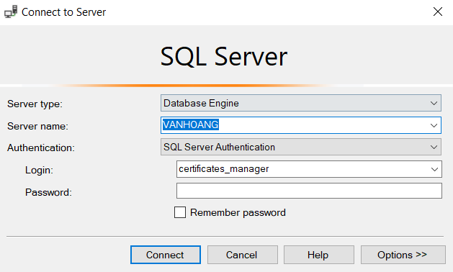

Trong Visual Studio, chọn view => SQl Server Object Explorer => chuột phải SQL Server => Add SQL Server. Nhập server name vừa copy, chọn database => Connect.

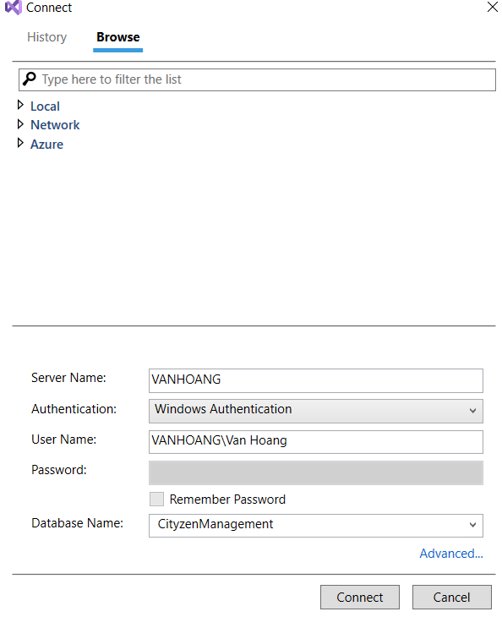

Vào properties của server vừa kết nối, copy connection string => chuột phải vào project => properties => settings:

Đặt tên biến là cnnManager,type: string, scope: application, value là chuỗi connection string vừa copy.

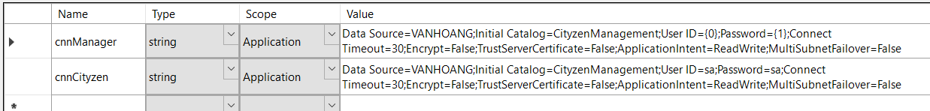

Sẽ có 2 chuỗi cần thiết lập như hình. CnnManager là chuổi để quản lý có thể kết nối để đăng nhập, cnncityzen là chuỗi mà công dân sẽ kết nối để đăng nhập.

1. Sử dụng ứng dụng:
2. fDangNhap

Màn hình đăng nhập:

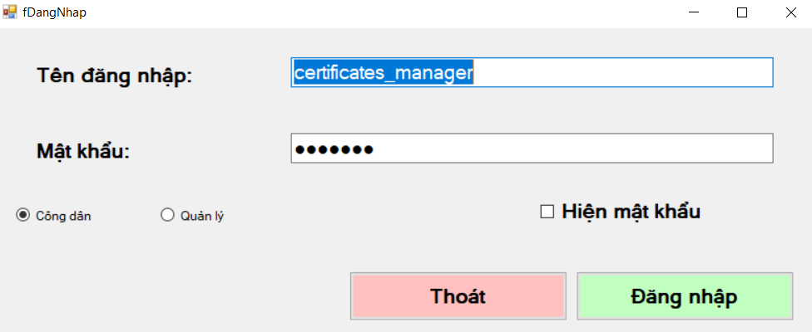

Có 2 chế độ đăng nhập: công dân và quản lý, muốn đăng nhập theo chế độ nào thì nhấn vào chế độ đó, nhập tài khoản mật khẩu và nhấn đăng nhập.

1. fCCCD

Màn hình chức năng:

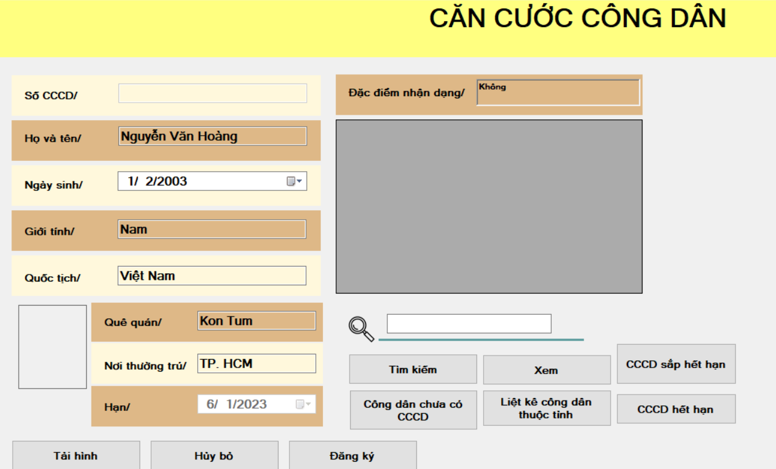

Tìm kiếm: tìm kiếm thông tin căn cước công dân theo mã công dân.

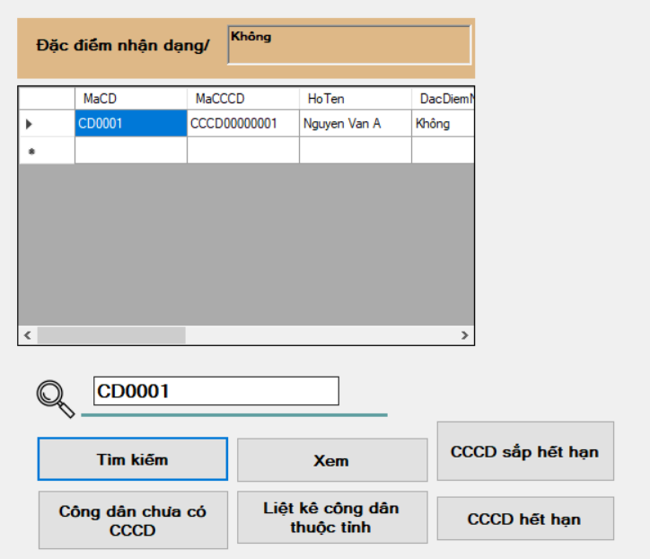

Xem: Xem tất cả căn cước công dân.

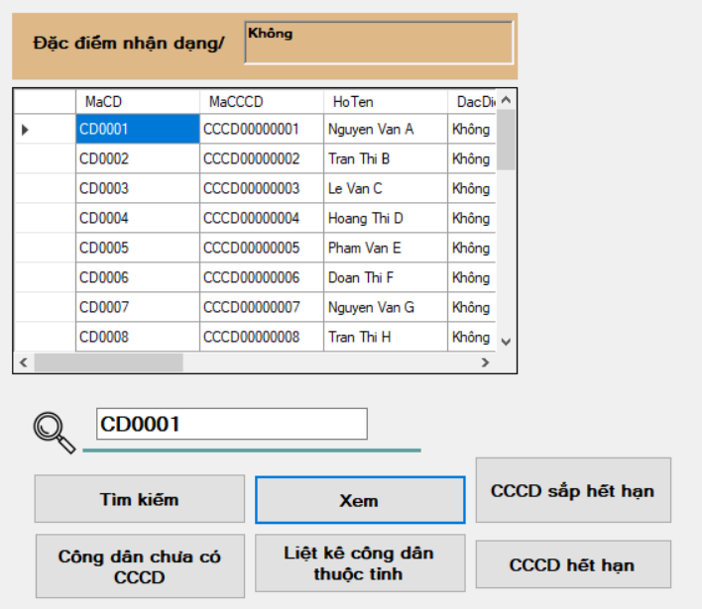

Công dân chưa có CCCD: liệt kê danh sách công dân chưa có căn cước công dân.

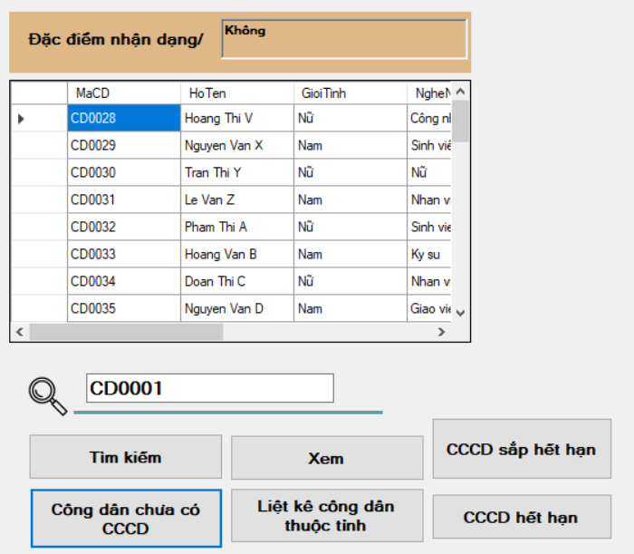

Liệt kê công dân thuộc tỉnh: Danh sách công dân thuộc một tình được nhập trong textbox.

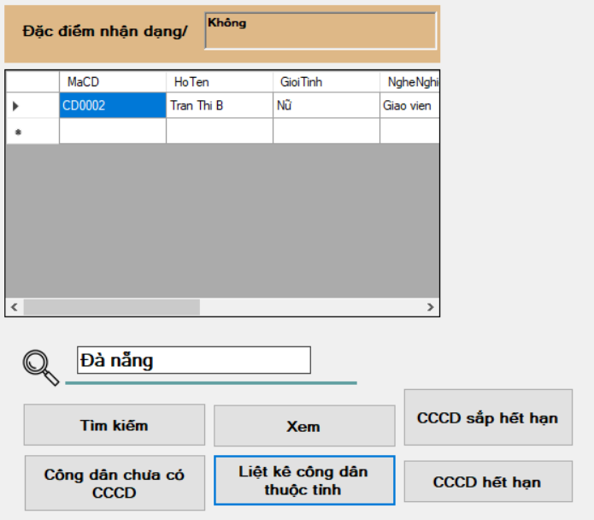

CCCD sắp hết hạn: Liệt kê căn cước công dân sắp hết hạn.

CCCD hết hạn: Liệt kê căn cước công dân hết hạn.

1. fHoKhau

Công dân:

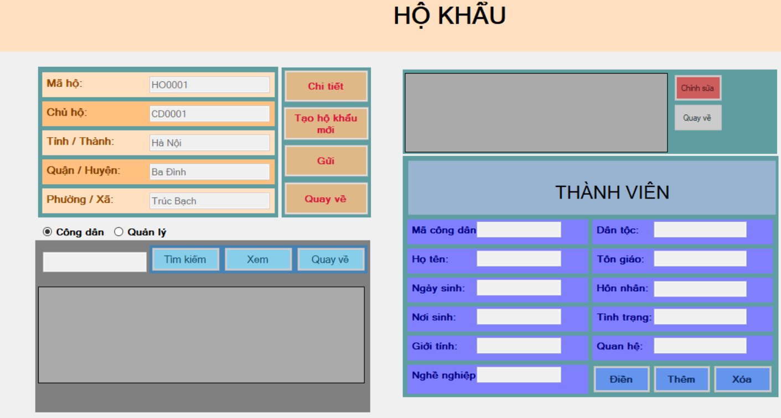

Không thể chuyển qua chế độ quản lý:

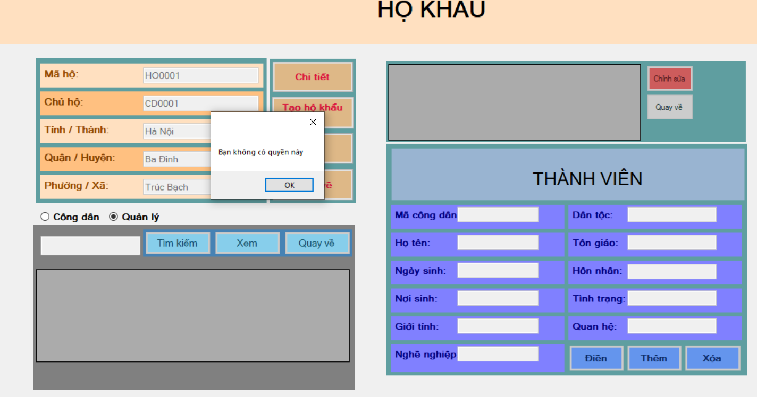

Xem chi tiết hộ khẩu của mình:

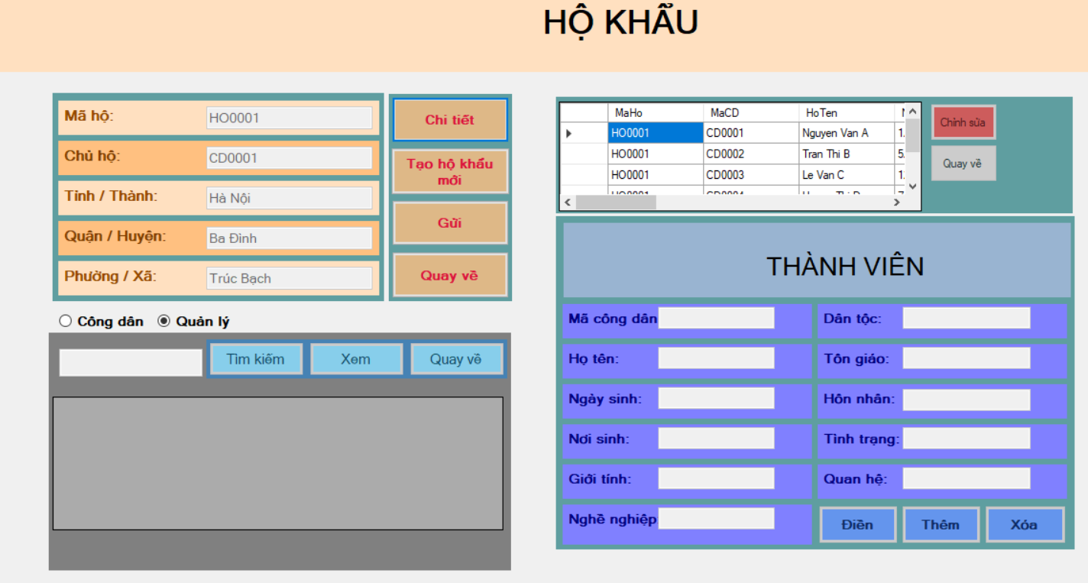

Xem thông tin thành viên bằng cách nhấn vào hàng bất kỳ trong datagrid:

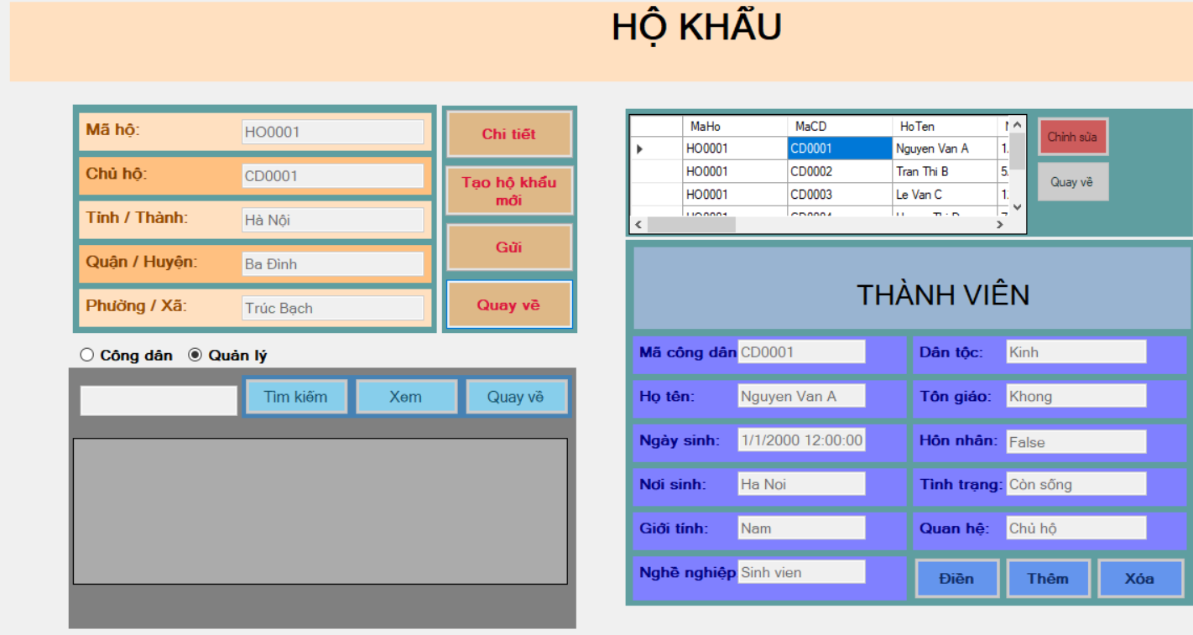

Quản lý:

Có thể chuyển qua chế độ Quản lý:

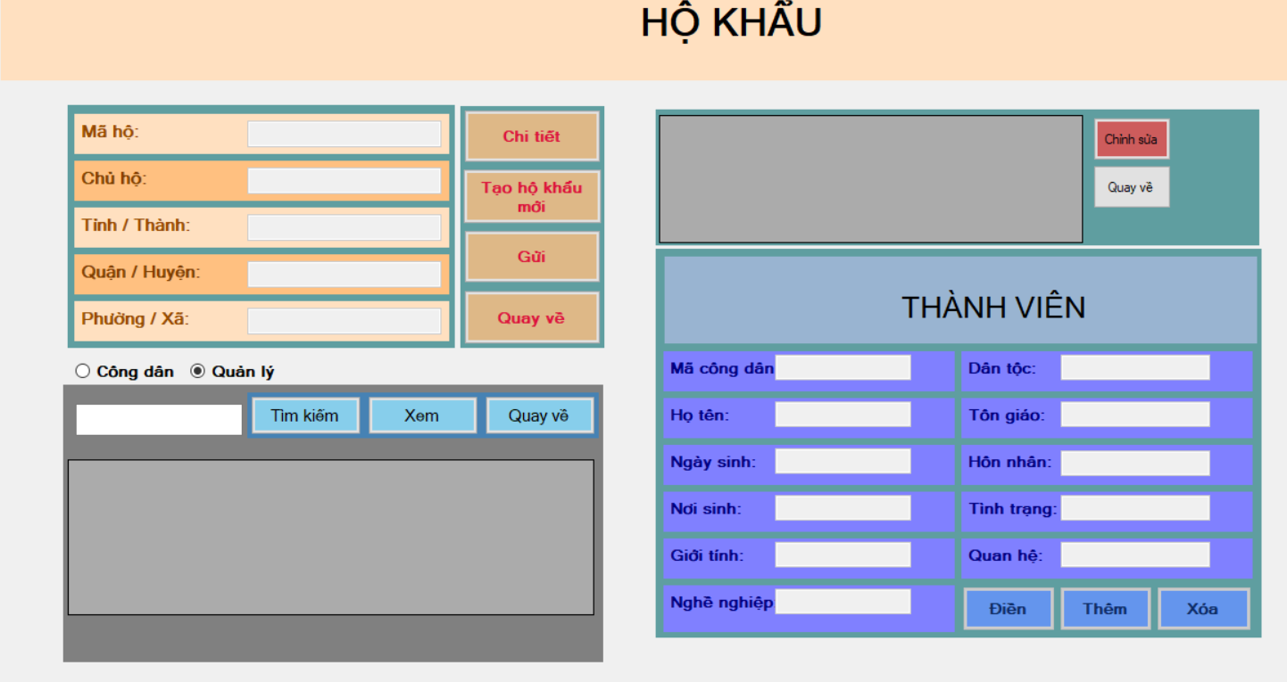

Có thể xem thông tin tất cả hộ khẩu bằng cách nhấn vào nút Xem và chọn:

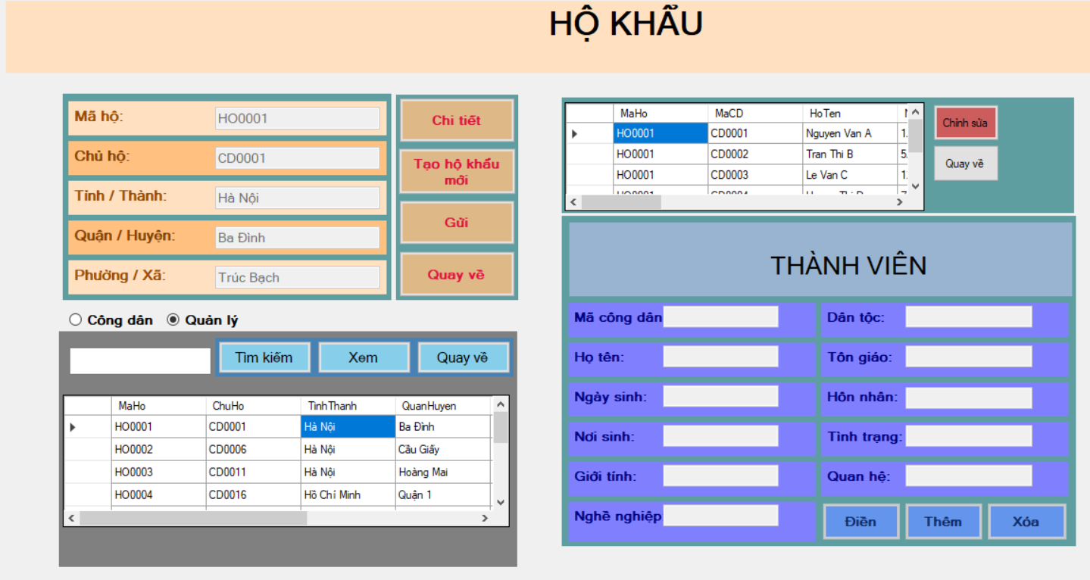

Có thể chỉnh sửa thông tin bằng cách nhấn vào nút chỉnh sửa (chuyển màu xanh):

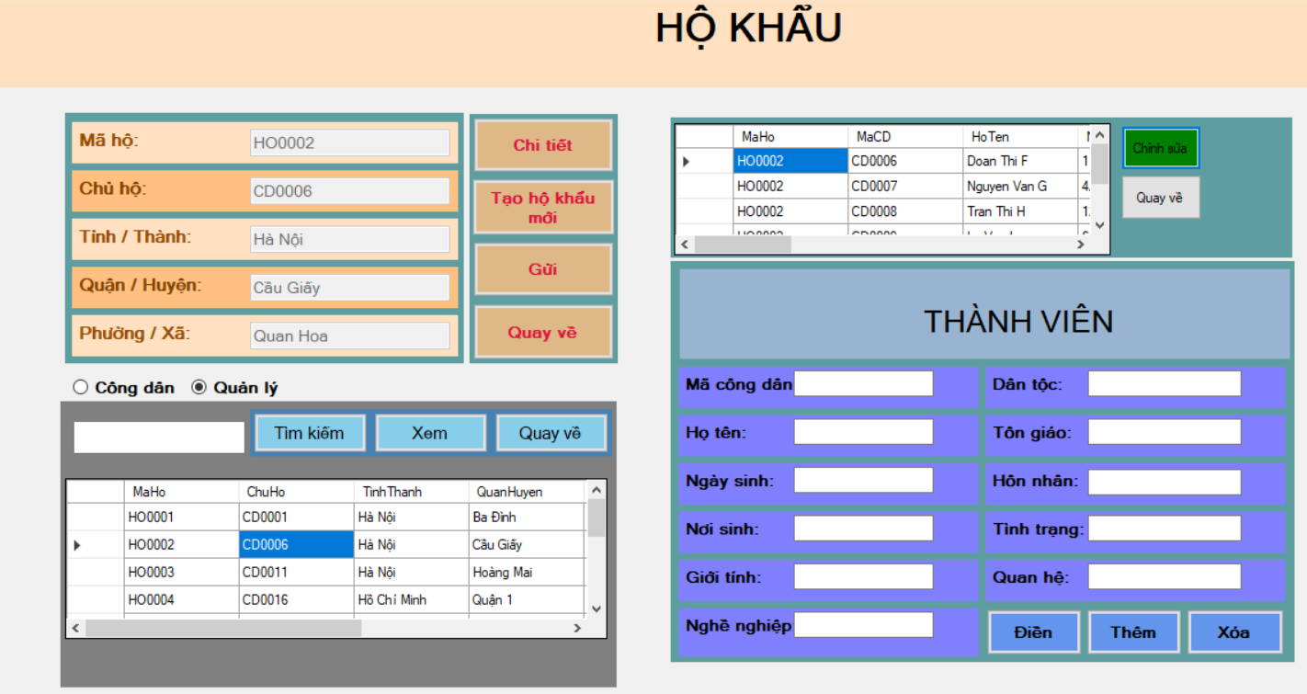

Có thể thêm thành viên vào hộ khẩu:

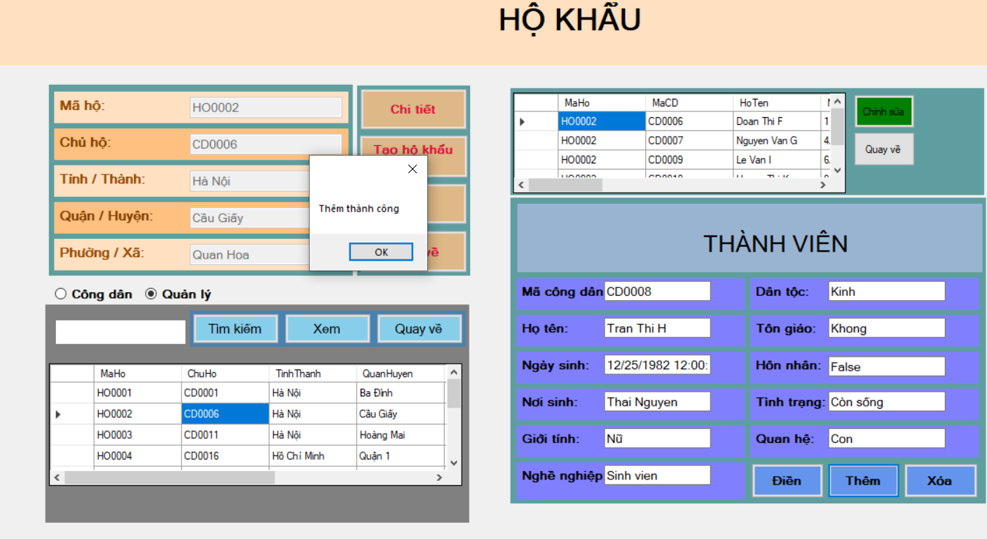

Có thể xóa thành viên khỏi hộ khẩu:

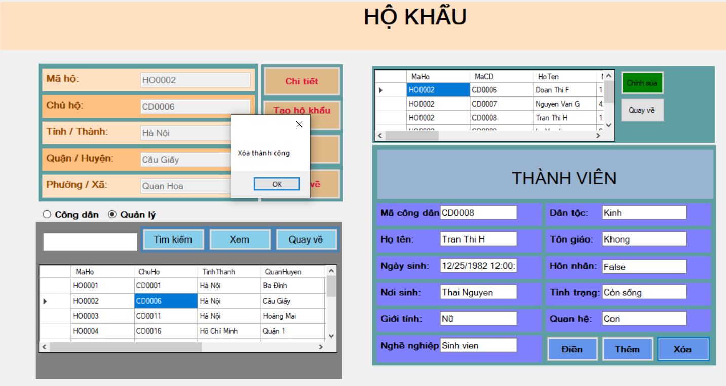

1. fHomThu

Chọn người nhận:

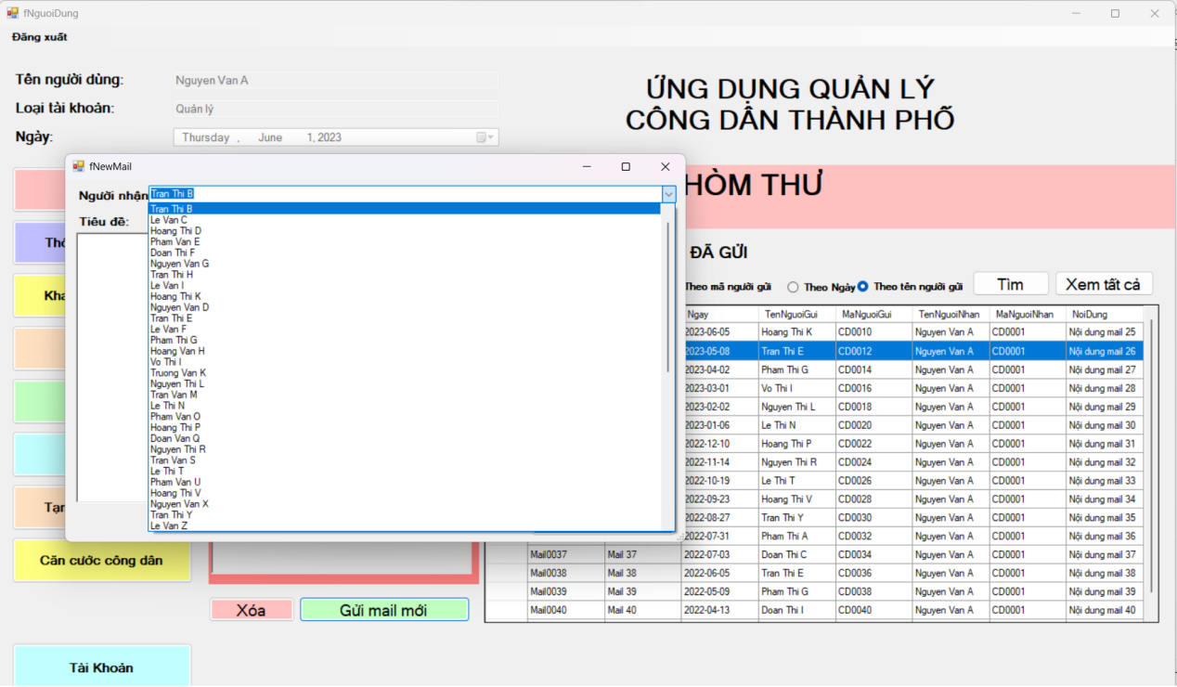

Chọn xem tất cả các thư đã gửi:

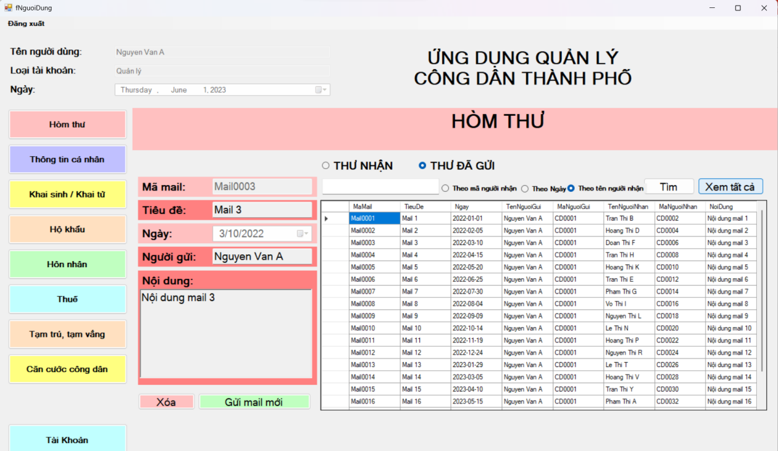

Chọn xem tất cả các thư nhận:

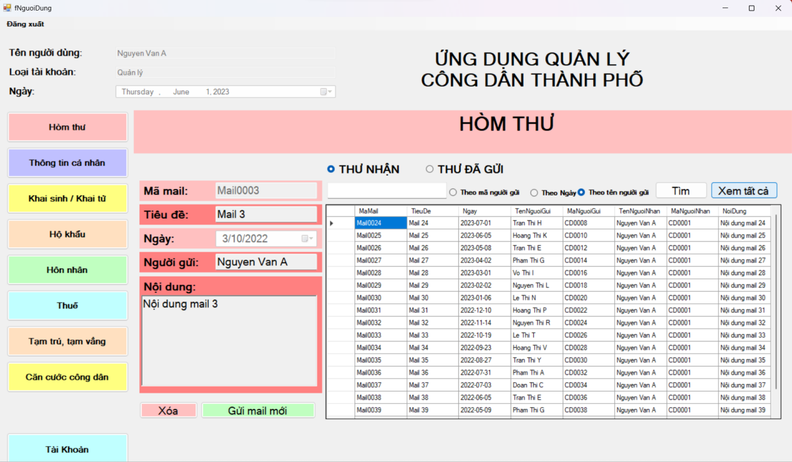

Đã gừi thư thành công:

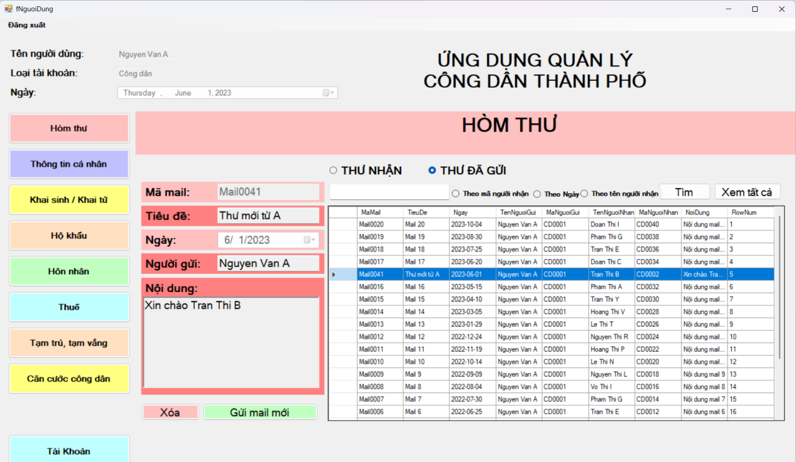

Đã xóa thành công, không hiện thi trên datagrid:

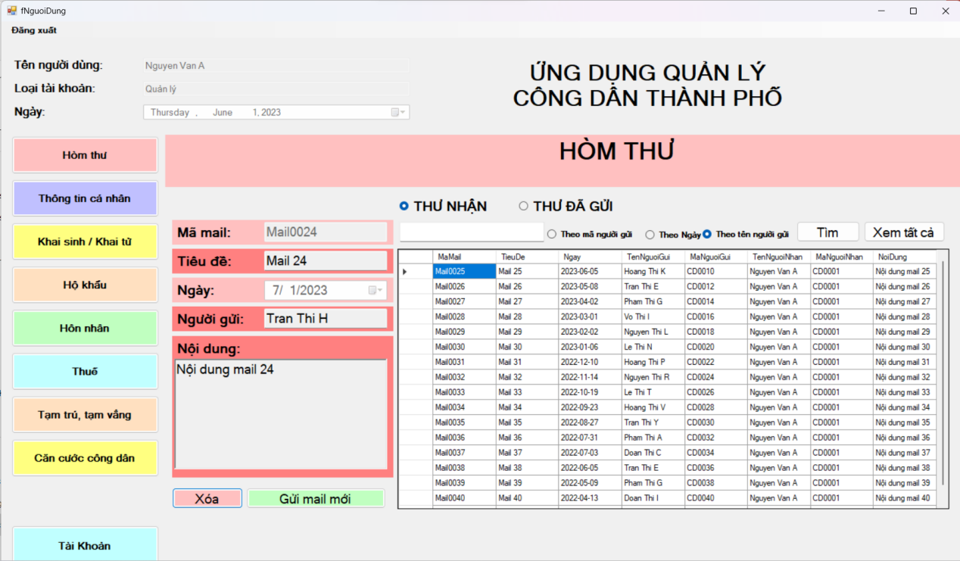

Hiện thị các thư đến của công dân hiện tại ('CD0001)':

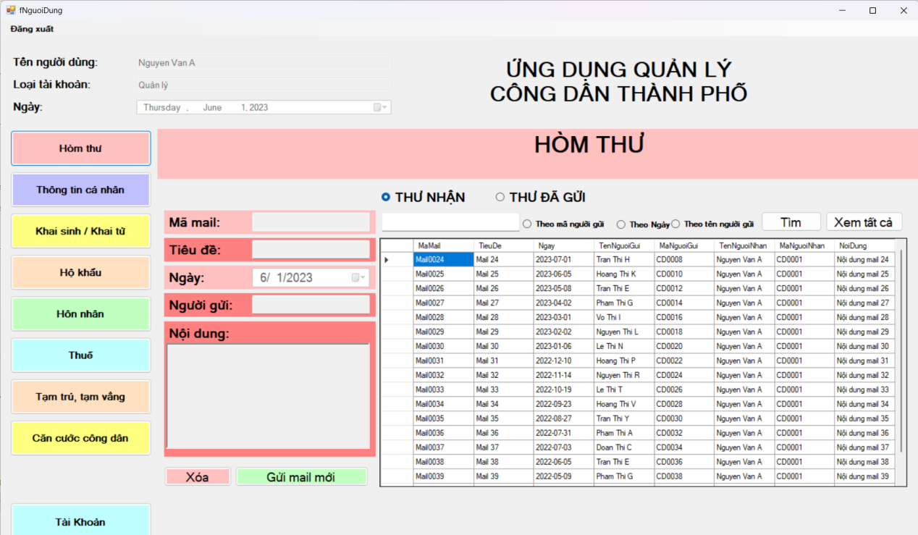

Hiện thi màn hình gửi một thư mới:

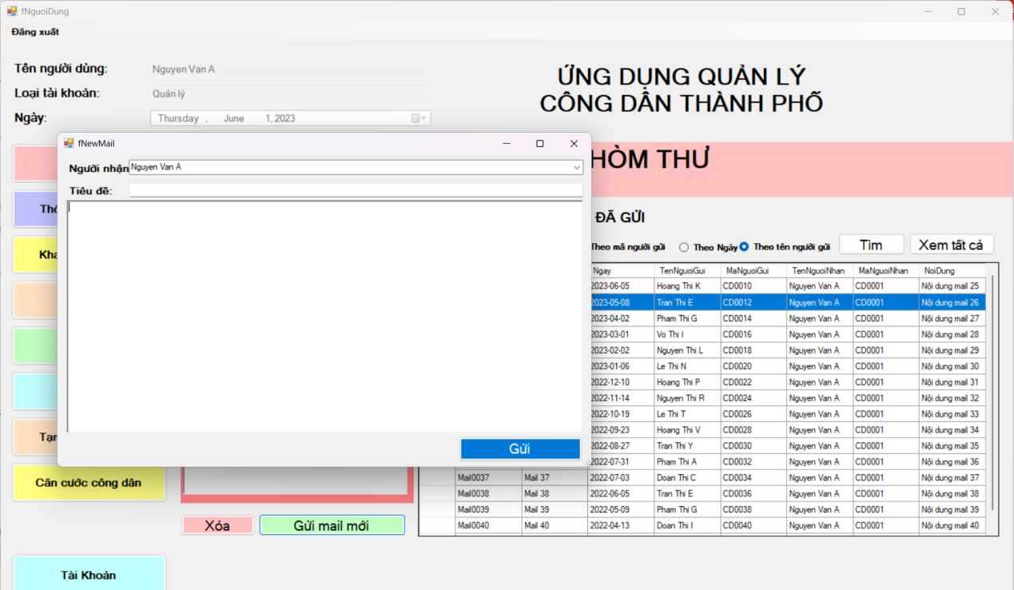

Hiện thi thông tin chi tiết của một thư (bên trái ds thư):

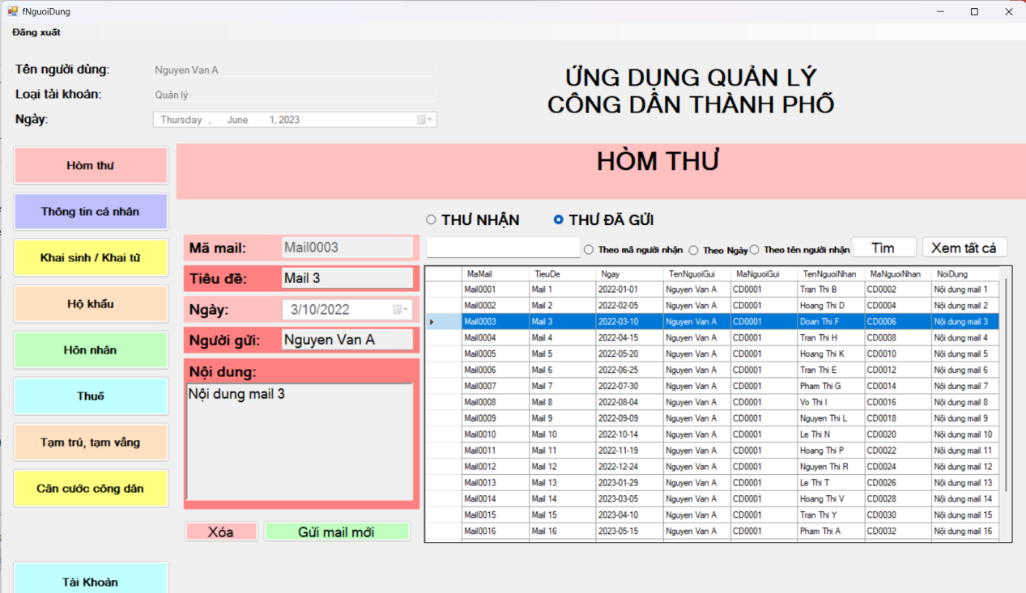

Hiện thị thư đã gửi của công dân hiện tại ('CD0001'):

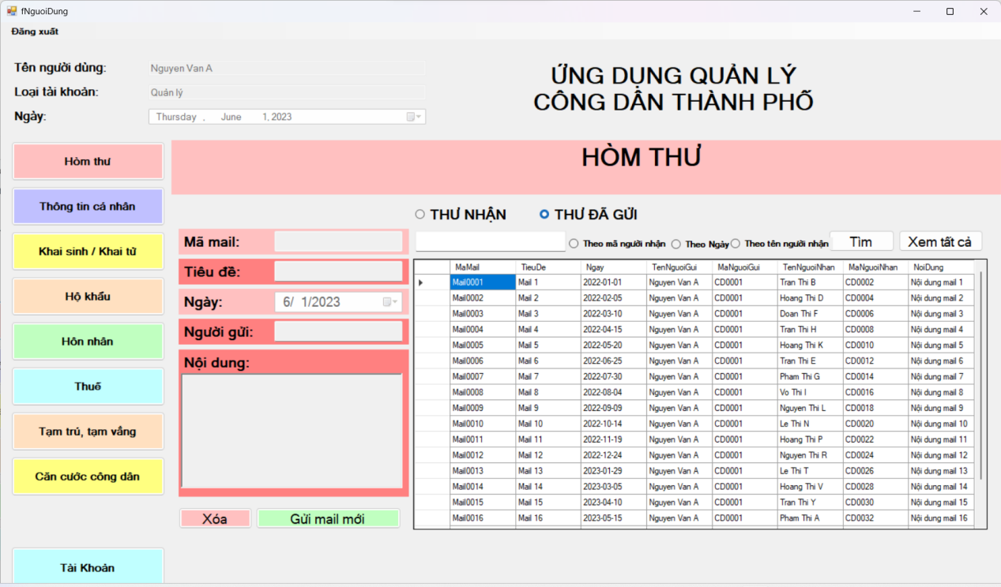

Nhập nội dung thư gửi:

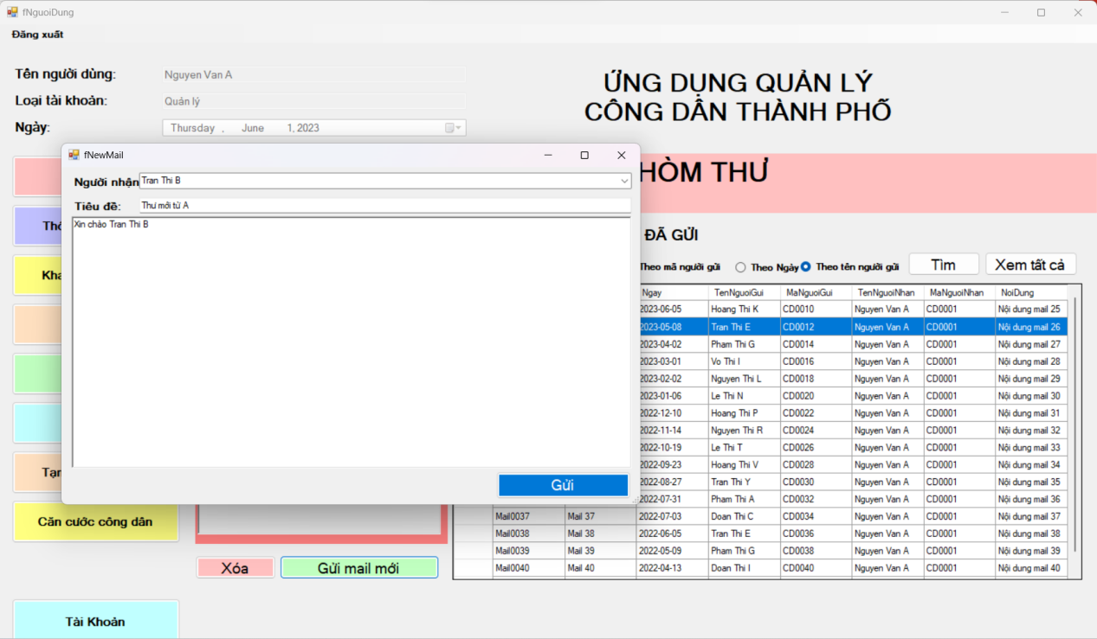

Tìm theo Mã Người Gửi của hòm thư nhận:

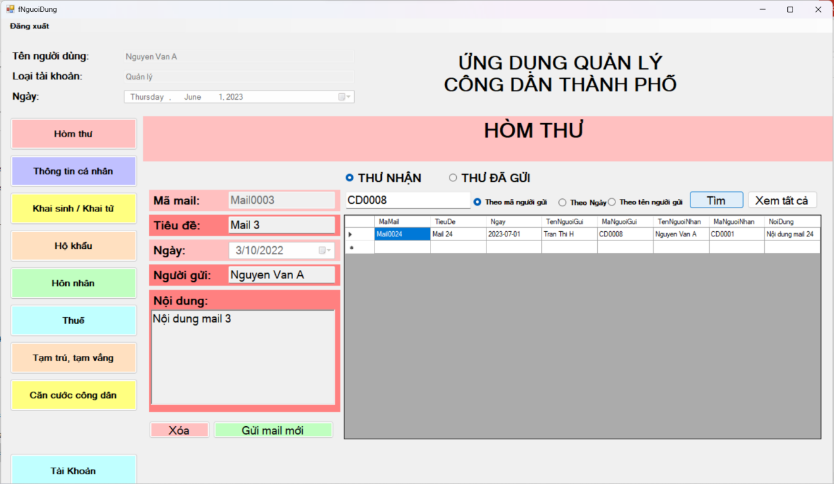

Tìm theo Mã Người nhận của hòm thư gửi:

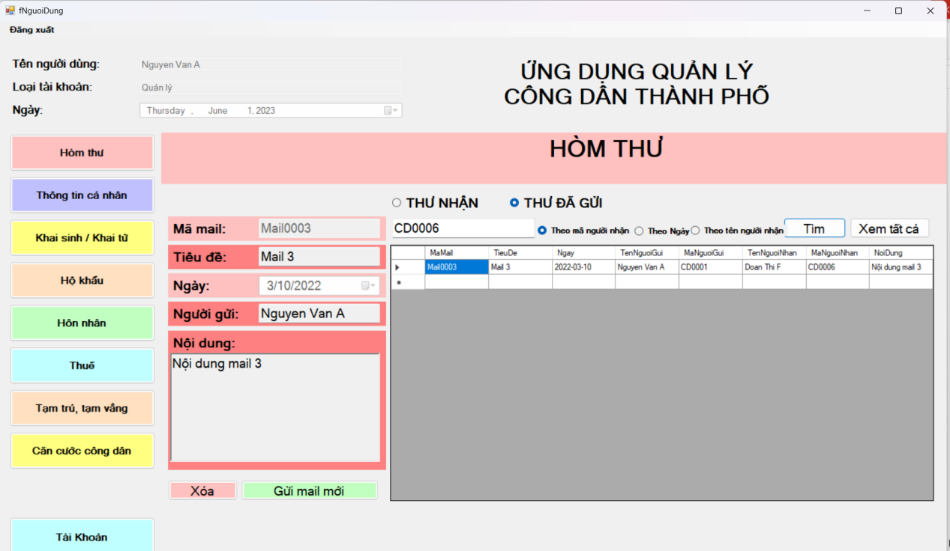

Tìm theo ngày (đầy đủ):

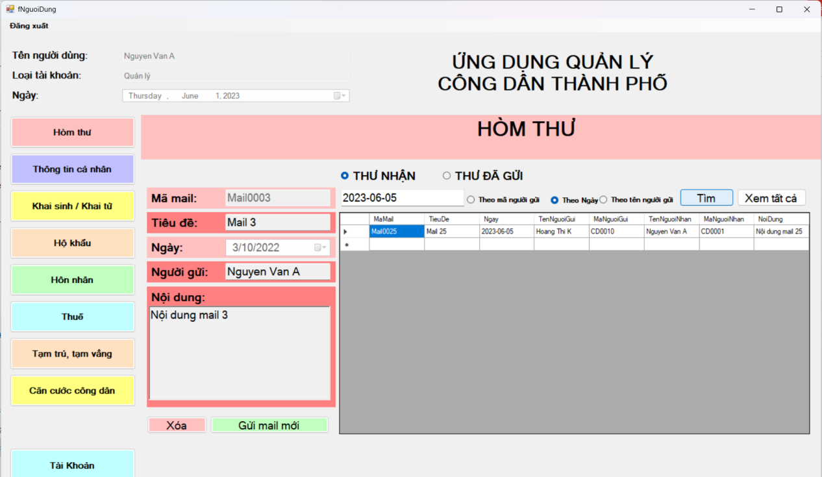

Tìm theo ngày (không đầy đủ):

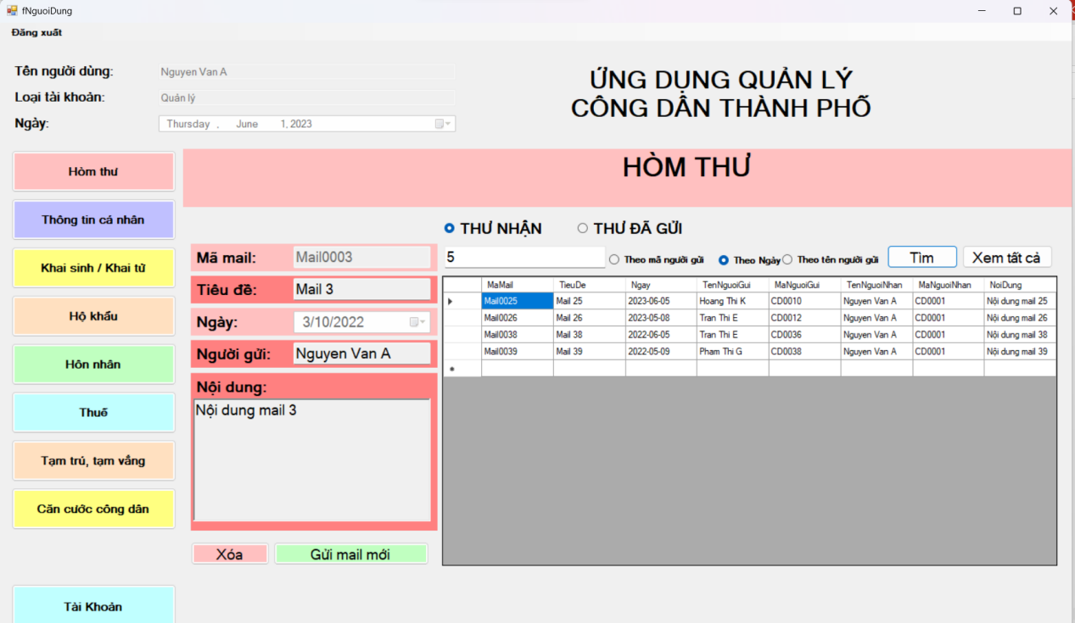

Tìm theo tên người gửi (đầy đủ):

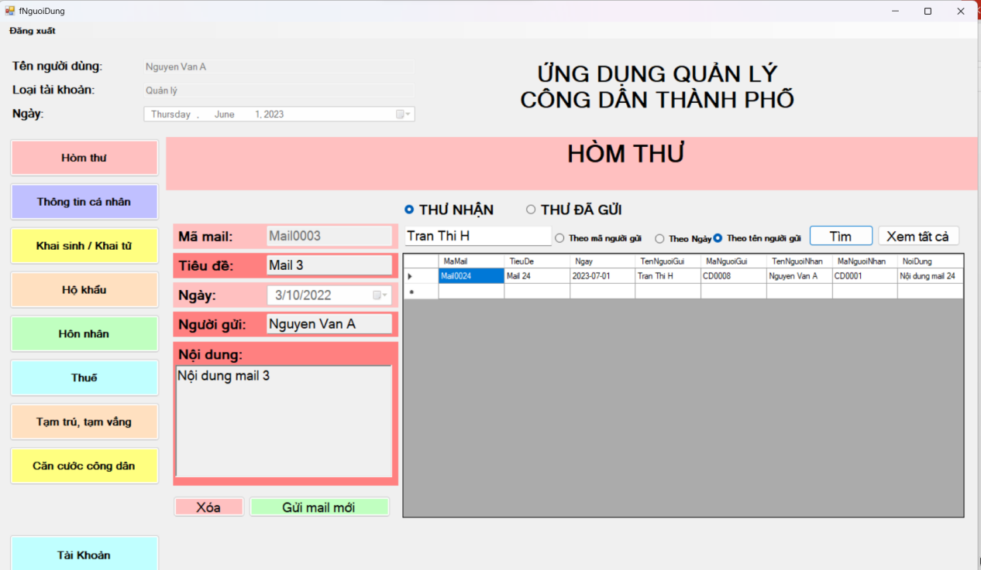

Tìm theo tên người gửi (không đầy đủ):

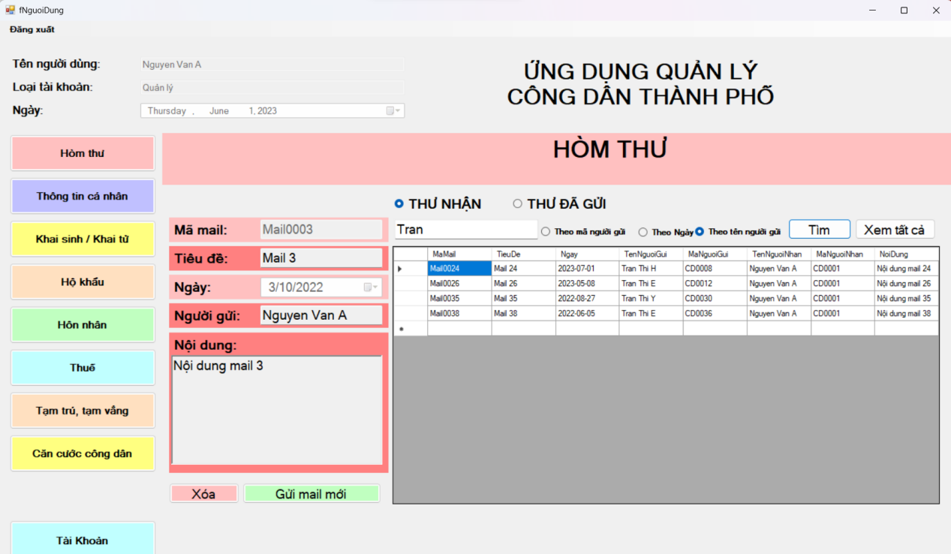

Tìm theo tên người nhận ( không đầy đủ):

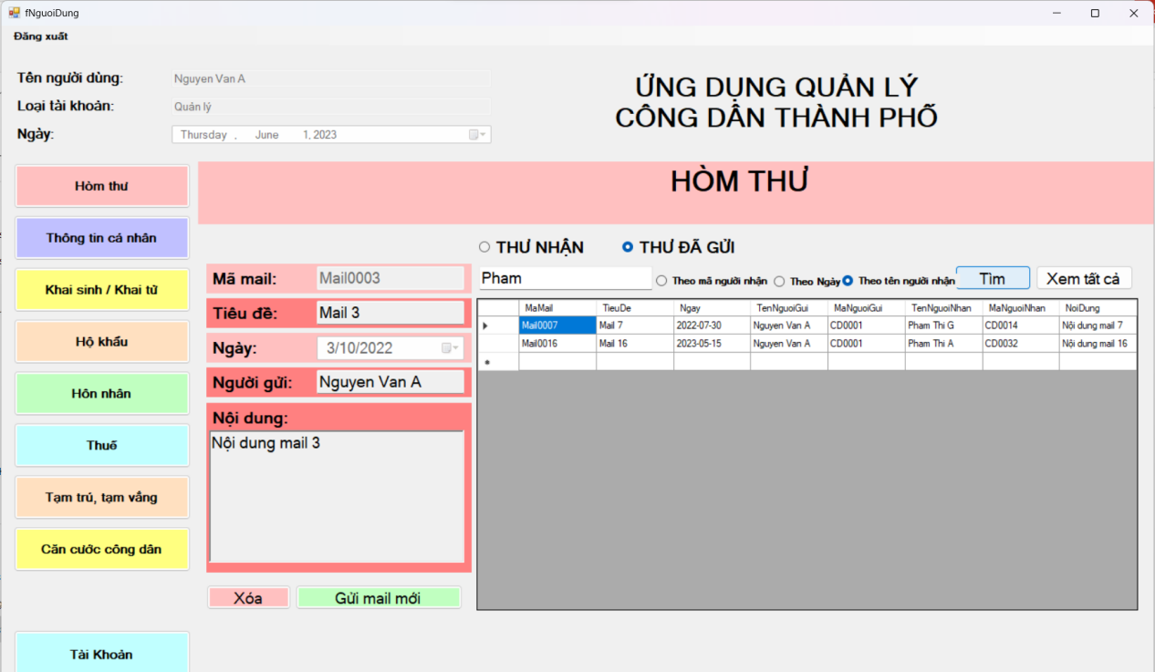

Tìm theo tên người nhận (đầy đủ):

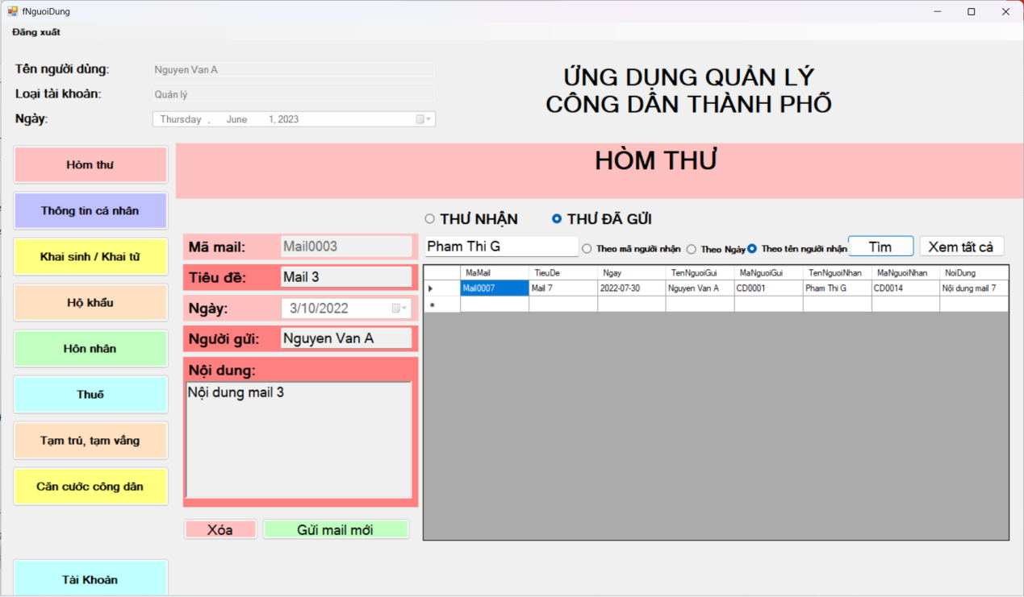

Xóa một thư (mail 24) - thông báo xóa thành công:

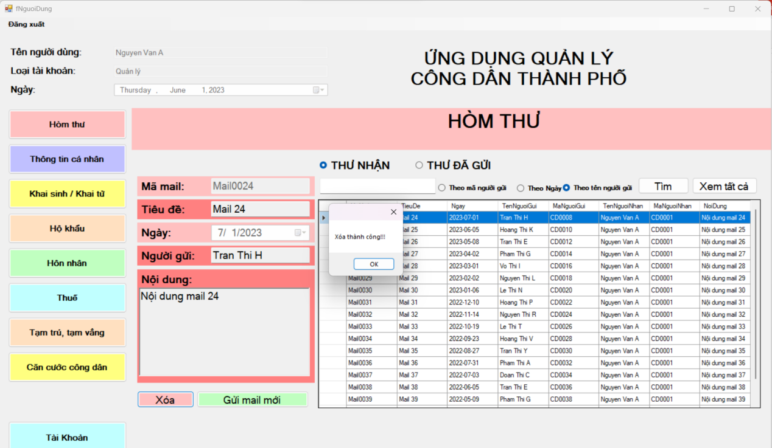

1. fHonNhan
2. fKhaiSinhKhaiTu
3. fNguoiDung
4. fTaiKhoan
5. fTamTruTamVang
6. fThongTinCaNhan

**KẾT LUẬN**

1. Những điều chúng em đạt được
2. Những hạn chế
3. Hướng phát triển:

# TÀI LIỆU THAM KHẢO